Министерство образования и молодежной политики Свердловской области

государственное автономное профессиональное образовательной учреждение Свердловской области «Алапаевский многопрофильный техникум»

ДИПЛОМНЫЙ ПРОЕКТ

**Разработка программного приложения**

**«Изучение языка программирования C#»**

|  |  |
| --- | --- |
| Нормоконтролер  __________ _______________  (подпись) (И.О.Фамилия) | Исполнитель: Васильева Юлия Андреевна,  студентка группы 403 ИСП  очной формы обучения  специальность 09.02.07 Информационные системы и программирование  Руководитель: Колмаков Дмитрий Андреевич,  преподаватель 1КК |

Допускается к защите «_____» ________________ 20___ г.

Зам. директора по УПР ___________________ Е.В. Попова

Алапаевск

2024

ВВЕДЕНИЕ 3

ГЛАВА 1. АНАЛИЗ ПРЕДМЕТНОЙ ОБЛАСТИ И ПОСТАНОВКА ЗАДАЧИ НА РАЗРАБОТКУ ПРОГРАММНОГО ПРИЛОЖЕНИЯ «ИЗУЧЕНИЕ ЯЗЫКА ПРОГРАММИРОВАНИЯ С#» 5

* 1. 1. Техническое задание на разработку программного приложения «Изучение языка программирования С#» 5

1.2. Анализ существующих решений задачи 9

1.3. Обзор и обоснование выбора программных средств для разработки программного приложения «Изучение языка программирования C#» 11

ГЛАВА 2. ПРОЕКТИРОВАНИЕ И РАЗРАБОТКА ПРОГРАММНОГО ПРИЛОЖЕНИЯ «ИЗУЧЕНИЕ ЯЗЫКА ПРОГРАММИРОВАНИЯ С#» 21

2.1. Описание программного приложения «Изучение языка программирования С#» 21

2.2. Этапы проектирования и разработки программного приложения «Изучение языка программирования C#» 24

2.3. Описание контрольного примера 34

ГЛАВА 4. ТРЕБОВАНИЯ ПРИ ОХРАНЕ ТРУДА ПРИ РАБОТЕ С ВЫЧИСЛИТЕЛЬНОЙ ТЕХНИКОЙ 39

ЗАКЛЮЧЕНИЕ 42

СПИСОК ИСПОЛЬЗОВАННЫХ ИСТОЧНИКОВ 44

ПРИЛОЖЕНИЕ А 47

ПРИЛОЖЕНИЕ Б 48

ПРИЛОЖЕНИЕ В 49

ПРИЛОЖЕНИЕ Г 50

ПРИЛОЖЕНИЕ Д 51

ПРИЛОЖЕНИЕ Е 52

ПРИЛОЖЕНИЕ Ж 53

ПРИЛОЖЕНИЕ И 57

ПРИЛОЖЕНИЕ К 60

ВВЕДЕНИЕ

Изучение и преподавание языка программирования C# довольно энергозатратный процесс. Чтобы преподавателю подобрать понятный, актуальный материал о синтаксисе, основных конструкциях и принципах работы с языком и систематизировать его, требуется большое количество ресурсов, энергии, сил и времени.

Подобранный преподавателем материал может не подходить для самостоятельного изучения, поэтому, для самообразования студентам приходится самим искать подходящую информацию, на что также уходит большое количество времени и сил.

ГАПОУ СО «Алапаевский многопрофильный техникум» нуждается в программном приложении «Изучение языка программирования C#», содержащее систематизированный материал, достаточный для преподавания во время проведения учебных дисциплин преподавателем, а также для самостоятельного изучения.

Материал, который изучают студенты самостоятельно и во время учебного процесса сильно различаются, что влияет на усвоение материала студентами и их успеваемость.

Данную проблему может решить создание программного приложения «Изучение языка программирования C#», подходящее для изучения материала в домашних условиях и во время учебного процесса в техникуме.

Проблемой является отсутствие существующих программных решений, подходящих под требования заказчика. Поэтому, возникла необходимость создать программное приложение.

Объектом исследования является программное приложение.

Предметом исследования является программное приложение «Изучение языка программирования C#».

Целью исследования является создание программного приложения «Изучение языка программирования C#».

Задачи дипломного проекта:

1. изучить особенности предметной области;
2. описать функциональные требования к программному приложению и разработать техническое задание;
3. выбрать и обосновать выбор программного обеспечения для разработки программного приложения;
4. описать формат и объем входной и выходной информации;
5. разработать структуру таблиц данных;
6. разработать интерфейс программного продукта;
7. реализовать функции программного приложения;
8. провести тестирование и отладку программного приложения;
9. разработать программную документацию «Руководство оператора», «Руководство системного программиста»;
10. проанализировать полученные результаты работы программного приложения.

**ГЛАВА 1. АНАЛИЗ ПРЕДМЕТНОЙ ОБЛАСТИ И ПОСТАНОВКА ЗАДАЧИ НА РАЗРАБОТКУ ПРОГРАММНОГО ПРИЛОЖЕНИЯ «ИЗУЧЕНИЕ ЯЗЫКА ПРОГРАММИРОВАНИЯ С#»**

* 1. 1. Техническое задание на разработку программного приложения «Изучение языка программирования С#»

Техническое задание составлено в соответствии с ГОСТ 34.602-2020, [1].

**Общие сведения.**

*Полное наименование системы и ее условное обозначение* – Программное приложение «Изучение языка программирования C#».

*Наименование предприятия - заказчика* – Государственное автономное профессиональное образовательное учреждение «Алапаевский многопрофильный техникум».

*Разработчик* – студентка Государственного автономного профессионального образовательного учреждения «Алапаевский многопрофильный техникум», группы 403 Информационные системы и программирование, Васильева Юлия Андреевна.

*Перечень документов, на основании которых создается программное приложение:*

1. ГОСТ Р 59793-2021, [2]. Утвержден и введен в действие Приказом Федерального агентства по техническому регулированию и метрологии от 25 октября 2021 г. № 1285-ст. Дата введения: 01.01.2020.
2. Техническое задание на разработку программного приложения «Изучение языка программирования C#».

*Плановые сроки начала работы по созданию приложения* – 15.01.2024. *Плановые сроки окончания работы* – 15.05.2024.

*Сведения об источниках и порядке финансирования работ:* программное приложение разрабатывается в качестве дипломного проекта.

**Назначение и цели создания программного приложения.**

*Назначение системы:* программное приложение должно автоматизировать преподавание языка программирования C# для преподавателей техникума, а также его изучение для студентов.

*Цели создания системы.*

1. Программное приложение должно ускорить процессы изучения и преподавания языка программирования C#, так как должно содержать подготовленную для изучения информацию.

**Характеристики объекта автоматизации.**

*Краткие сведения об объекте автоматизации.*

Программное приложение предназначено для преподавателей, обучающих разработке на языке программирования C# и студентов Алапаевского многопрофильного техникума. Программное приложение должно автоматизировать процессы преподавания и обучения, так как, должно предоставлять информацию о синтаксисе, основных конструкциях и принципах работы с языком, а также содержать примеры программ, задач и практические задания, которые помогут обучающимся освоить новые навыки и научиться применять их на практике.

Программное приложение должна содержать теоретический материал и практические задания на такие темы как: основы языка C#, создание графического приложения, объектно-ориентированное программирование, управление памятью и указатели, системы контроля версий, основы работы с сетями в C# и платформой .NET, делегаты, события и лямбды.

Программа должна предоставлять возможность изучать материал в техникуме и в домашних условиях на компьютере без доступа к сети Интернет.

**Требования к системе.**

*Требования к системе в целом.*

1. Программное приложение должно значительно ускорить процесс изучения языка программирования C#, так как должно содержать достаточно подробный и понятный материал.
2. Программное приложение должно значительно ускорить процесс преподавания языка программирования C#, так как должно содержать достаточно подробную, понятную, систематизированную информацию.

*Требования к функциям, выполняемыми системой.*

1. Программа должна предоставлять подробную систематизированную информацию о синтаксисе, основных конструкциях и принципах работы с языком, а также содержать примеры программ, задач и практические задания, которые помогут обучающимся освоить новые навыки и научиться применять их на практике.
2. Программа должна содержать подробный, понятный теоретический материал подходящий для самостоятельного изучения и для изучения материала с преподавателем во время учебных дисциплин. Также программа должна содержать практические задания к теоретическому материалу.
3. Программа должна предоставлять возможность изучать материал в техникуме и в домашних условиях на компьютере.

*Требования к аппаратному обеспечению.*

1. Системный блок: процессор Intel Core I3 или аналог; оперативная память не менее 2 GB ОЗУ; жесткий диск со свободным местом не менее 200 MB.
2. Компьютерная мышь или клавиатура.
3. Монитор с разрешением не менее 1024 х 768.

*Требования к программному обеспечению.*

1. Операционная система Windows 10 или выше.
2. Текстовый редактор (для просмотра файлов с расширением .docx теоретическим и практическим материалами).
3. Редактор презентаций (для просмотра файлов с расширением .pptx теоретическим и практическим материалами).
4. Программное обеспечение для чтения файлов с расширением .pdf.

*Общие технические требования.*

Требования по сохранности информации при авариях: требования не предъявляются.

Требования к эксплуатации: требования не предъявляются.

Требования к транспортированию: требования не предъявляются.

**Порядок контроля и приемки программного приложения.**

*Этапы контроля и приемки программного приложения:*

1. Анализ требований.
2. Проектирование программного приложения.
3. Разработка программного кода.
4. Приемочное тестирование.
5. Отладка.
6. Подготовка документации.
7. Внедрение программного приложения.

Приемочное тестирование проводится в присутствии заказчика.

*Требования к документированию.*

Состав программной документации должен включать:

1. Техническое задание.
2. Руководство пользователя.
3. Руководство системного программиста.

**Требования к составу и содержанию работ по подготовке объекта автоматизации к вводу программного приложения в действие.**

Таблица 1

Этапы разработки программного приложения

|  |  |  |
| --- | --- | --- |
| **Этап** | **Сроки выполнения** | **Исполнитель** |
| Анализ требований | 15.01.2024 - 30.01.2024 | Васильева Ю. А. |
| Проектирование программного приложения | 30.01.2024 - 15.02.2024 | Васильева Ю. А. |
| Разработка программного кода | 16.02.2024 - 23.04.2024 | Васильева Ю. А. |
| Тестирование | 24.04.2024 - 25.04.2024 | Васильева Ю. А. |
| Отладка | 26.04.2024 - 08.05.2024 | Васильева Ю. А. |
| Подготовка документации | 09.05.2024 - 14.05.2024 | Васильева Ю. А. |
| Внедрение программного приложения | 15.05.2024 | Васильева Ю. А. |

**Требования к документированию.**

Программное приложение сопровождается документами:

1. Руководство системного программиста.
2. Руководство оператора.
3. Содержимое CD-R диска.

**Источники разработки.**

Источники разработки программного приложения:

1. Техническое задание на разработку программного приложения «Изучение языка программирования C#».
2. ГОСТ Р 59793-2021, [2].

1.2. Анализ существующих решений задачи

Среди общедоступных интернет-ресурсов были рассмотрены такие продукты как: онлайн-курс «Разработчик на C#: быстрый старт в профессии» перечислить их, сайт «METANIT.COM - Сайт о программировании», сайт «Devpractice».

Онлайн-курс «Разработчик на C#: быстрый старт в профессии» от образовательной платформы GeekBrains, [10].

Данный интернет-курс содержит материал для начинающих изучать разработку игр, мобильных приложений и многопоточных сервисов. Курс является платным, что является его главным недостатком (рисунок 1).

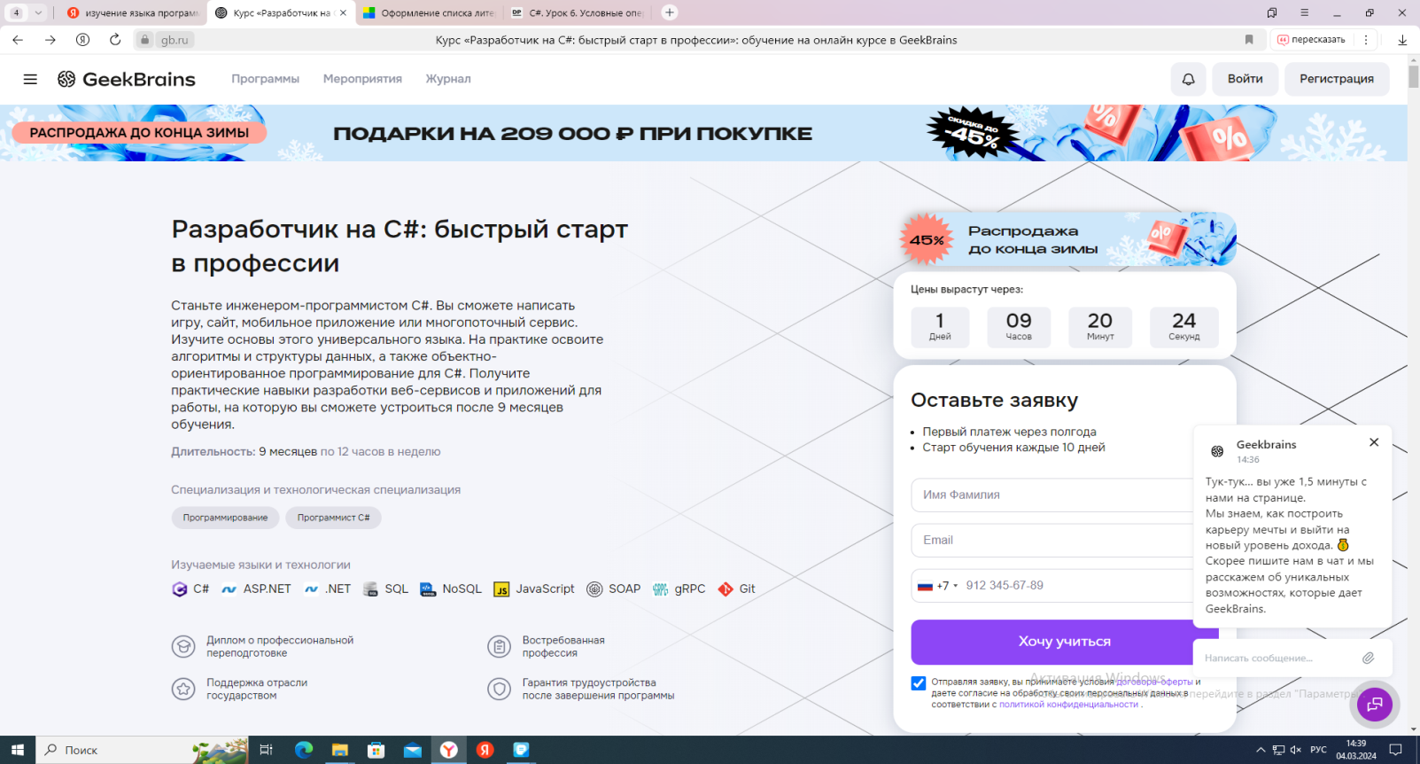

Рисунок 1 — Онлайн-курс «Разработчик на C#: быстрый старт в профессии» от образовательной платформы GeekBrains

Курс не предоставляет информацию по созданию настольных приложений с использованием интерфейса WindowsForms и аппаратных платформ [.NET Framework](https://www.bing.com/ck/a?!&&p=3f5cc25fe95c4bf1JmltdHM9MTcxNDY5NDQwMCZpZ3VpZD0yYWE4M2MwNS0xMmU5LTY5ODctMmZlMC0yZDM3MTMzYjY4ZTUmaW5zaWQ9NTcxMQ&ptn=3&ver=2&hsh=3&fclid=2aa83c05-12e9-6987-2fe0-2d37133b68e5&u=a1L3NlYXJjaD9GT1JNPVNOQVBTVCZxPS5ORVQrRnJhbWV3b3JrJmZpbHRlcnM9c2lkOiJjMzNjODMwMi1iNDg2LTM1ODUtYTcxMi0xYTY0NDNiMDYwYmIi&ntb=1) и [.NET](https://www.bing.com/ck/a?!&&p=398ad1ca3cb76a92JmltdHM9MTcxNDY5NDQwMCZpZ3VpZD0yYWE4M2MwNS0xMmU5LTY5ODctMmZlMC0yZDM3MTMzYjY4ZTUmaW5zaWQ9NTcxMg&ptn=3&ver=2&hsh=3&fclid=2aa83c05-12e9-6987-2fe0-2d37133b68e5&u=a1L3NlYXJjaD9GT1JNPVNOQVBTVCZxPS5ORVQmZmlsdGVycz1zaWQ6IjU5ZTU3MmE5LTA0OTgtZjdmYS1hOGUxLTlmNDAzODU2YjcyOCI&ntb=1).

Программный продукт не соответствует требованиям заказчика, так как отсутствуют необходимые темы и для его использования требуется подключение к сети Интернет.

*Интернет – ресурс «METANIT.COM - Сайт о программировании»,* [11]*.*

Сайт предоставляет такую информацию по разработке на языке C#, как: массивы, поразрядные операции, литералы, делегаты, условные выражения (рисунок 2).

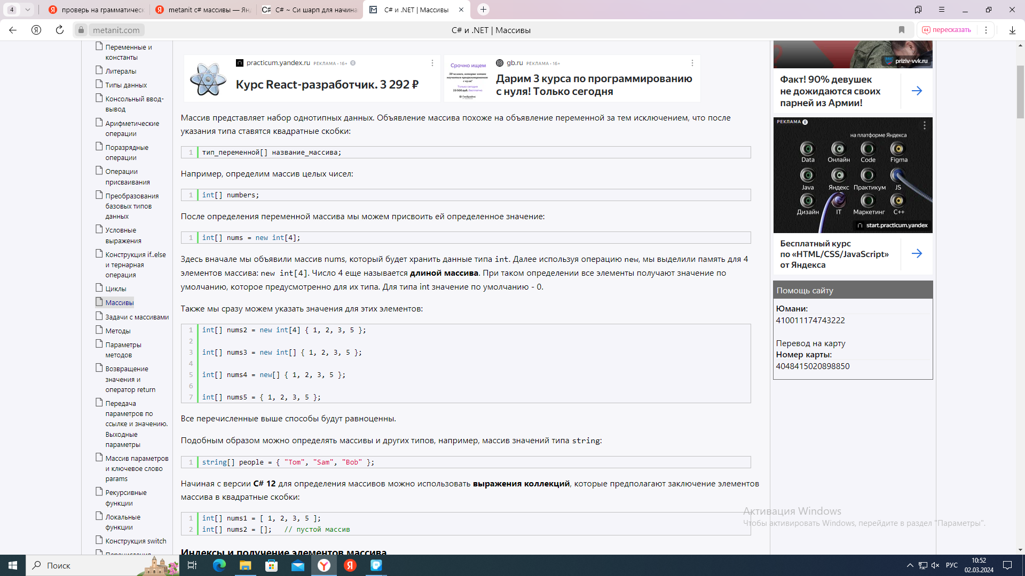

Рисунок 2 — Сайт «METANIT.COM - Сайт о программировании»

Интуитивно понятный графический интерфейс помогает пользователю быстрее ориентироваться на сайте. На сайте расположено большое количество рекламы, что является отвлекающим фактором для пользователя.

Программный продукт не соответствует требованиям заказчика, так как отсутствуют темы, требуемые заказчиком и возможность обучения в режиме офлайн.

*Интернет-ресурс «Devpractice»,* [13]*.*

Сайт предлагает информацию для разработчиков на разных языках программирования, в том числе C# (рисунок 3).

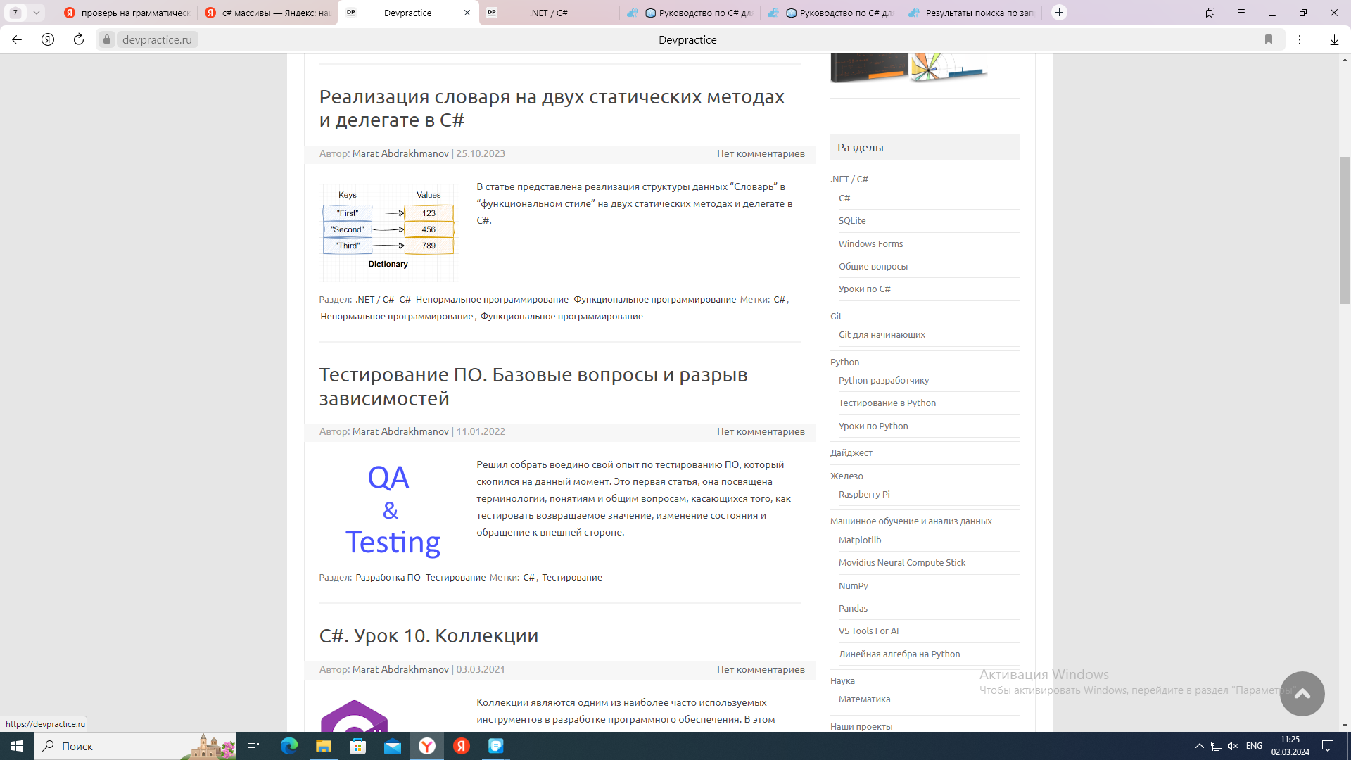

Рисунок 3 — Сайт *«Devpractice»*

Сайт предлагает весь теоретический материал, необходимый для заказчика, кроме разработки настольных приложений с использованием интерфейса WindowsForms и аппаратных платформ [.NET Framework](https://www.bing.com/ck/a?!&&p=3f5cc25fe95c4bf1JmltdHM9MTcxNDY5NDQwMCZpZ3VpZD0yYWE4M2MwNS0xMmU5LTY5ODctMmZlMC0yZDM3MTMzYjY4ZTUmaW5zaWQ9NTcxMQ&ptn=3&ver=2&hsh=3&fclid=2aa83c05-12e9-6987-2fe0-2d37133b68e5&u=a1L3NlYXJjaD9GT1JNPVNOQVBTVCZxPS5ORVQrRnJhbWV3b3JrJmZpbHRlcnM9c2lkOiJjMzNjODMwMi1iNDg2LTM1ODUtYTcxMi0xYTY0NDNiMDYwYmIi&ntb=1) и [.NET](https://www.bing.com/ck/a?!&&p=398ad1ca3cb76a92JmltdHM9MTcxNDY5NDQwMCZpZ3VpZD0yYWE4M2MwNS0xMmU5LTY5ODctMmZlMC0yZDM3MTMzYjY4ZTUmaW5zaWQ9NTcxMg&ptn=3&ver=2&hsh=3&fclid=2aa83c05-12e9-6987-2fe0-2d37133b68e5&u=a1L3NlYXJjaD9GT1JNPVNOQVBTVCZxPS5ORVQmZmlsdGVycz1zaWQ6IjU5ZTU3MmE5LTA0OTgtZjdmYS1hOGUxLTlmNDAzODU2YjcyOCI&ntb=1).

Программный продукт не содержит практические задания и необходимый функционал, также теоретический материал сложно сформулирован для начинающих изучать программирование. Исходя из перечисленных недостатков, интернет-ресурс не соответствует требованиям заказчика.

В ходе анализа аналогов программного приложения были выявлены их основные достоинства и недостатки, на основании чего были сделаны корректировки в будущем функционале, во время разработки программного приложения.

1.3. Обзор и обоснование выбора программных средств для разработки программного приложения «Изучение языка программирования C#»

В ходе работы над дипломным проектом был проведен анализ языков программирования, сред программирования и систем управления базами данных.

Для выбора средств реализации программного приложения был проведен анализ программных средств: Visual Studio 2022, SharpDevelop, Project Rider. Данные программные средства были рассмотрены, так как являются самыми популярными и распространёнными средами разработки.

Visual Studio 2022 – это интегрированная среда разработки (IDE), разработанная Microsoft для создания приложений для различных платформ, включая Windows, IOS, Android и веб. Она включает в себя инструменты для разработки программного обеспечения, такие как компиляторы, отладчики, редакторы кода и инструменты для тестирования.

*Достоинства Visual Studio 2022:*

1. Широкий функционал: Visual Studio предлагает множество инструментов для разработки, включая компилятор, отладчик, редактор кода и многие другие.
2. Интеграция с другими продуктами Microsoft. Visual Studio интегрируется с другими продуктами Microsoft, такими как Microsoft Office, SQL Server Management Studio и другими, что упрощает разработку.
3. Мощные инструменты для отладки: Visual Studio имеет мощные инструменты для отладки, которые позволяют находить и исправлять ошибки в коде.
4. Доступ к сообществу разработчиков: Visual Studio имеет большое сообщество разработчиков, которые могут помочь с вопросами и проблемами.

*Недостатки Visual Studio:*

1. Зависимость от Microsoft. Visual Studio является продуктом Microsoft, поэтому разработчики зависят от компании в плане поддержки и развития продукта.
2. Высокие требования к аппаратному обеспечению компьютера разработчика. Visual Studio загружает множество компонентов и инструментов при запуске, поэтому имеет достаточно высокие требования к компьютеру.
3. Избыточность. Среда разработки достаточно избыточна для создания маленьких проектов.

SharpDevelop –– это бесплатная интегрированная среда разработки (IDE) для языков программирования .NET, таких как C# и Visual Basic .NET. Она была создана компанией PreSharp и распространяется под лицензией GNU General Public License (GPL). SharpDevelop позволяет разработчикам создавать приложения для различных платформ, таких как Windows, macOS и Linux.

*Достоинства SharpDevelop:*

1. Бесплатная: SharpDevelop является бесплатным программным обеспечением и может быть использован без ограничений.
2. Открытый исходный код: SharpDevelop имеет открытый исходный код, что означает, что любой может просмотреть и изменить исходный код программы.
3. Простой интерфейс: SharpDevelop имеет простой и интуитивно понятный интерфейс, который облегчает процесс разработки.

*Недостатки SharpDevelop:*

1. Меньшая популярность: SharpDevelop не так популярен, как другие IDE, такие как Microsoft Visual Studio, что может вызвать некоторые трудности у начинающих разработчиков.
2. Меньшая функциональность: SharpDevelop имеет меньше функций, чем некоторые другие IDE, что может ограничить возможности разработчиков.
3. Невозможность отладки отладку 64-битных программ. Не поддерживает отладку 64-битных программ.

ProjectRider — это кроссплатформенная интегрированная среда разработки программного обеспечения для платформ .NET Framework, .NET и Mono, разрабатываемая компанией JetBrains.

*Достоинства Project Rider:*

1. Multiple run time. Поддержка нескольких запущенных программ.
2. Кроссплатформенность. ProjectRider работа т с Windows, Linux и MacOS.
3. Контроль версий. Встроенный инструмент позволяет напрямую организовать работу с Git, Mercurial и TFS.
4. Недостатки Project Rider:
5. Сложность. Самостоятельно освоить Visual Studio новичку будет непросто — слишком много доступных функций, спрятанных в подразделах меню.
6. Молодость. Часть функциональности программы еще в разработке, не все баги исправлены.
7. Стоимость. Самая дешевая версия ProjectRider стоит 139 долларов в год.

Для разработки программного приложения была выбрана среда программирования Visual Studio 2022. Данное средство разработки имеет обширный функционал и Visual Studio интегрируется с другими продуктами Microsoft, такими как SQL Server Management Studio, что упрощает разработку.

Для выбора систем управления базами данных был проведен анализ SQLite, SQL Server Management Studio, Microsoft Access. Данные системы управления базами данных были выбраны для анализа, так как были изучены во время образовательного процесса на учебных дисциплинах.

SQLite – это быстрая и лёгкая встраиваемая однофайловая система управления базами данных на языке C, которая не имеет сервера и позволяет хранить базу данных локально на одном устройстве.

*Преимущества SQLite:*

1. Открытый исходный код. Данная система управления базами данных с открытым исходным кодом, благодаря чему является бесплатной.
2. Небольшой размер: система управления базами данных SQLite имеет очень маленький вес, благодаря чему программные приложения не занимают много места.
3. Отсутствие необходимости в сервере. SQLite не требует отдельного сервера баз данных, что упрощает процесс разработки и развертывания приложений. База данных хранится в одном файле, который может быть легко перемещен или скопирован.
4. Производительность: SQLite обеспечивает высокую производительность благодаря своей архитектуре, которая использует память для кэширования данных и метаданных.

*Недостатки SQLite:*

1. Проблемы с масштабируемостью. SQLite плохо масштабируется на больших объемах данных из-за отсутствия поддержки индексов и ограничений.
2. Сложность в управлении большими базами данных. SQLite не подходит для управления большими базами данных, так как имеет ограниченные возможности по настройке и оптимизации.
3. Неэффективность обработки параллельных запросов. Так как SQLite является однопоточным, он не может обрабатывать параллельные запросы эффективно, особенно при работе с большими базами данных.

SQL Server Management Studio (SQL Server Management Studio) - это инструмент для управления и разработки баз данных Microsoft SQL Server. Он позволяет создавать, изменять и удалять базы данных, таблицы, индексы и другие объекты, а также выполнять SQL-запросы и отлаживать код. SQL Server Management Studio интегрируется с Visual Studio и поддерживает разработку баз данных на разных языках программирования.

*ДостоинстваSQL Server Management Studio:*

1. Широкий функционал. SQL Server Management Studio предоставляет множество инструментов для управления базами данных, включая создание, изменение и удаление таблиц, индексов, триггеров и других объектов.
2. Интеграция с Visual Studio. SQL Server Management Studio интегрируется с Visual Studio, что позволяет разработчикам легко создавать и отлаживать свои приложения.
3. Поддержка разработки баз данных. SQL Server Management Studio поддерживает разработку баз данных, включая написание и выполнение SQL-запросов, просмотр результатов и отладку кода.

*НедостаткиSQL Server Management Studio:*

1. Сложность использования. SQL Server Management Studio может быть сложным для начинающих пользователей, особенно если они не знакомы с SQL.
2. Потребность в ресурсах. SQL Server Management Studio требует значительных системных ресурсов, что может замедлить работу других приложений на компьютере.
3. Ограниченная поддержка других баз данных. SQL Server Management Studio предназначен только для работы с базами данных Microsoft SQL Server, поэтому пользователи других баз данных не могут использовать его.

Microsoft Access — система управления базами данных корпорации Microsoft. Входит в состав пакета Microsoft Office.

*Достоинства Microsoft Access:*

1. Простота использования. Microsoft Access имеет простой и понятный интерфейс, который позволяет пользователям быстро освоить программу.
2. Широкие возможности для работы с данными. Microsoft Access позволяет создавать сложные и разнообразные базы данных с множеством таблиц, связей между ними и различными полями.
3. Интеграция с другими программами. Microsoft Access интегрирован с другими программами пакета Microsoft Office, что упрощает работу с данными.

*Недостатки Microsoft Access:*

1. Ограничения в работе с большими объемами данных. Microsoft Access не подходит для работы с очень большими базами данных, так как его производительность может снижаться.
2. Сложность в управлении большими базами данных: Для управления большими базами данных Access может быть недостаточно функциональным и требует использования более мощных систем управления базами данных, таких как MS SQL Server.
3. Ограниченная поддержка форматов данных. Microsoft Access поддерживает только ограниченный набор форматов данных, что может быть недостаточно для некоторых пользователей.

Для разработки программного приложения была выбрана система управления базами данных SQLite, так как ее использование обеспечит более высокую производительность и отказоустойчивость программного продукта.

Для выбора средств реализации программного приложения был проведен анализ языков программирования для разработки настольных программ: C#, C++. Данные языки программирования были рассмотрены, потому что были ранее изучены на учебных дисциплинах образовательного процесса.

C# — объектно-ориентированный язык программирования общего назначения. Разработан в 1998—2001 годах группой инженеров компании Microsoft под руководством Андерса Хейлсберга и Скотта Вильтаумотакак язык разработки приложений для платформы Microsoft .NET Framework и .NET Core.

*Достоинства C#:*

1. Независимость от аппаратного функционала. Программу не нужно адаптировать под многочисленные платформы и операционные системы. Виртуальная машина .NET Framework сама выполняет эту задачу. В конечном итоге разработчик может использовать один и тот же код на самых разных устройствах: смартфонах, компьютерах, серверах, банкоматах, умных часах.
2. Строгая типизация. Тип переменных необходимо указывать при их объявлении. Разработка таким методом выполняется немного дольше. Однако написанный код становится более предсказуемым, так как переменные взаимодействуют с другими переменными такого же типа. Да, языки со слабой типизацией предоставляют большую свободу действий, но вероятность допустить ошибку при создании или проверке кода также будет выше.
3. Библиотеки и фреймворки. Программная платформа .NET Framework содержит множество библиотек и фреймворков, которые упрощают разработку различных типов приложений.

*Недостатки С#:*

1. Невысокая скорость. При открытии программы на C# код сначала адаптируется под конкретное аппаратное обеспечение, а уже потом исполняется. Таким образом, скорость загрузки становится значительно ниже.
2. Безопасность. Специалисты считают, что код, написанный на C#, очень просто декомпилировать (перевести из машинного языка в человеческий). Следовательно, программу без труда может прочитать хакер, чтобы написать вредоносный софт, или конкурент, чтобы скопировать фрагменты и изучить недостатки программы.
3. Слабое взаимодействие с аппаратным обеспечением. С# является высокоуровневым языком, поэтому он редко используется для разработки, предполагающей полное взаимодействие с аппаратным обеспечением.

C++ — это язык программирования общего назначения, созданный как расширение языка программирования C. Современный C++ имеет объектно-ориентированные, универсальные и функциональные возможности в дополнение к средствам для низкоуровневой манипуляции памятью.

*Достоинства C++:*

1. C ++ — это язык объектно-ориентированного программирования. Это может быть набор команд, который обычно называется текстовыми файлами C ++ в формате ASCII.
2. C ++ — проблемно-ориентированный язык. также может быть проблемно-ориентированным языком, который намного проще в использовании, чем другие языки низкого уровня, такие как двоичное кодирование. Он занимает гораздо больше места, чем языки низкого уровня, но его намного легче понять и выучить.
3. Поддержка множества стилей программирования. С++ поддерживает разные стили программирования: процедурное программирование, абстракцию данных, объектно-ориентированное программирование и обобщенное программирование. Поэтому разработчик может сам выбрать, в каком стиле ему писать программу.

*Недостатки C++:*

1. Препроцессор С++ очень примитивен. Это приводит с одной стороны к тому, что с его помощью нельзя (или тяжело) осуществлять некоторые задачи метапрограммирования, а с другой, в следствии своей примитивности, он часто приводит к ошибкам и требует много действий по обходу потенциальных проблем.
2. Сложность. Из-за гибкости и богатства возможностей языка С++ непросто хорошо знать и помнить все тонкости. Язык С++ дает возможность выполнить задачу множеством способов, а дополнительная гибкость - это дополнительная сложность.
3. Низкоуровневость. Язык С++ дает возможность обращаться к указателям а также требует явного выделения и освобождения памяти. Это приводит к большему объему кода и большим возможностям для ошибок.

Для разработки программного приложения был выбран язык программирования C#. Данный язык программирования имеет строгую типизацию, что предотвращает появление ошибок в коде. Также C# предоставляет возможность легко использовать библиотеки и фреймфорки. Данные преимущества позволяют значительно повысить качество программного продукта.

**ГЛАВА 2. ПРОЕКТИРОВАНИЕ И РАЗРАБОТКА ПРОГРАММНОГО ПРИЛОЖЕНИЯ «ИЗУЧЕНИЕ ЯЗЫКА ПРОГРАММИРОВАНИЯ С#»**

2.1. Описание программного приложения «Изучение языка программирования С#»

Описание программного приложения составлено в соответствии с ГОСТ 19.402-78 – Единая система программной документации, [3].

**Общие сведения.**

Наименование программного приложения: «Изучение языка программирования С#».

Требования к программному обеспечению:

1. Операционная система Windows 10 или выше.
2. Текстовый редактор (для просмотра файлов с расширением .docx теоретическим и практическим материалами).
3. Редактор презентаций (для просмотра файлов с расширением .pptx теоретическим и практическим материалами).
4. Программное обеспечение для чтения файлов с расширением .pdf.

Программное приложение «Изучение языка программирования C#» написано на языке программирования C#.

**Функциональное назначение.**

*Назначение системы:* программное приложение автоматизирует преподавание языка программирования C# для преподавателей техникума, а также его изучение для студентов.

**Описание логической структуры.**

В ходе работы над дипломным проектом была разработана логическая структура программного приложения в виде диаграмм.

Диаграмма прецедентов отражает функции программного приложения и варианты использования приложения пользователем (приложение А).

Диаграмма модулей отражает взаимосвязь модулей, используемых в приложении «Изучение языка программирования C#» (приложение В).

Объекты класса Lectures содержат информацию о файлах и учебных материалах с помощью полей: id, lectureNumber, title, file, saved. Поле id хранит порядковый номер файла для соответствующего учебного материала. Поле lectureNumber отвечает за идентификацию темы среди всего учебного материала. Поля title и file хранят название темы и название файла соответственно. Поле saved отвечает за информацию, сохранен ли материал в «Сохраненное».

Класс Lectures передает значение переменной lectureNumber в класс Saved, который хранит информацию об учебных материалах, добавленных в «Сохраненное». Поле id используется для идентификации учебного материала в данном классе.

Все данные хранятся в базе данных Database и передаются в классы Lectures и Saved.

Алгоритм программы был разработан в качестве диаграммы последовательности (приложение Г).

При запуске программного приложения запускается форма Main, на которой расположены все названия тем учебных материалов. На каждой форме слева находится меню приложения, с которого можно перейти на другие формы: Menu, Saved, Lecture, Help.

Форма Lecture предоставляет учебный материал по выбранной теме. На форме Saved находится сохраненный материал. Форму Help содержит информацию о программе и разработчике.

*Связи программы с другими программами.*

Файлы с учебным материалом с расширением .docx открываются в текстовом редакторе. Файлы с учебным материалом с расширением .pptx открываются в редакторе презентаций. Файлы с учебным материалом с расширением .pdf открываются в браузере или программе для чтения .pdf файлов.

**Используемые технические средства.**

*Минимальные требования к используемым техническим средствам.*

1. Системный блок: процессор Intel Core I3 или аналог; оперативная память не менее 2 GB ОЗУ; жесткий диск со свободным местом не менее 200 MB.
2. Компьютерная мышь или клавиатура.
3. Монитор с разрешением не менее 1024 х 768.

**Вызов и загрузка.**

Программное приложение «Изучение языка программирования C#» занимает 200 МБ свободного места на диске.

Для корректного функционирования программы необходимо оперативной памяти 2 ГБ.

*Способ вызова программы.*

Для вызова программы «Изучение языка программирования C#» необходимо кликнуть на файл иконку приложения (рисунок 4).



Рисунок 4 — Иконка программного приложения «Изучение языка программирования C#»

*Входные точки в программу.*

После запуска программы открывается окно «Главная» (рисунок 5).

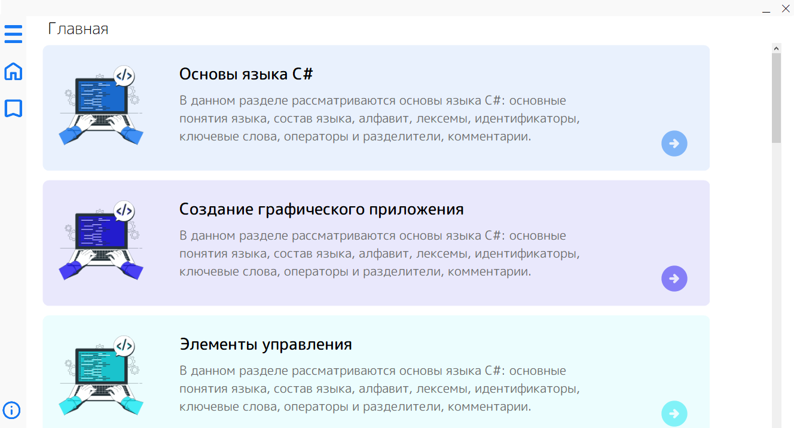

Рисунок 5 — Главная форма программного приложения «Изучение языка программирования C#»

**Входные данные.**

Входные данные отсутствуют.

**Выходные данные.**

Выходными данными являются: список лекций, краткое содержание лекций, файлы с учебными материалами, информация о программе и разработчике, изображения (рисунок 6).

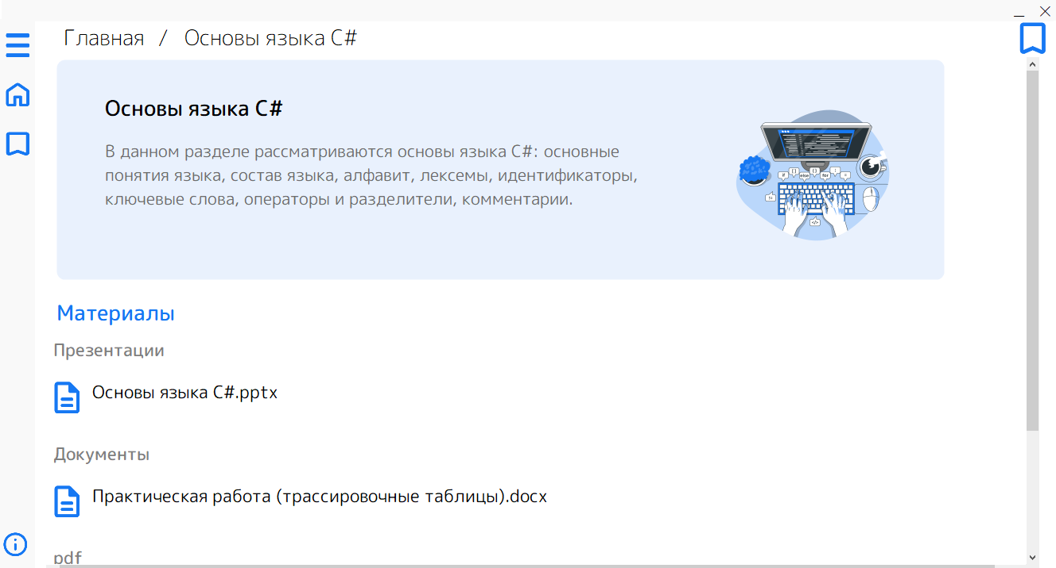

Рисунок 6 — Форма с учебными материалами

Выходные данные кодируются в юникоде utf-8. Данная кодировка была выбрана для поддержки кириллических символов.

2.2. Этапы проектирования и разработки программного приложения «Изучение языка программирования C#»

Разработка программного приложения делится на несколько этапов.

**2.2.1. Предпроектное обследование**

На данном этапе был проведенанализ предметной области с помощью Интернет-ресурсов.

**2.2.2. Концептуальное проектирование**

Была разработаналогическая структура. Диаграмма последовательности наглядно показывает переходы от главной формы ко всем формам программного приложения. Более подробное описание всех переходов по программному приложению содержится в руководстве пользователя (рисунок 7).

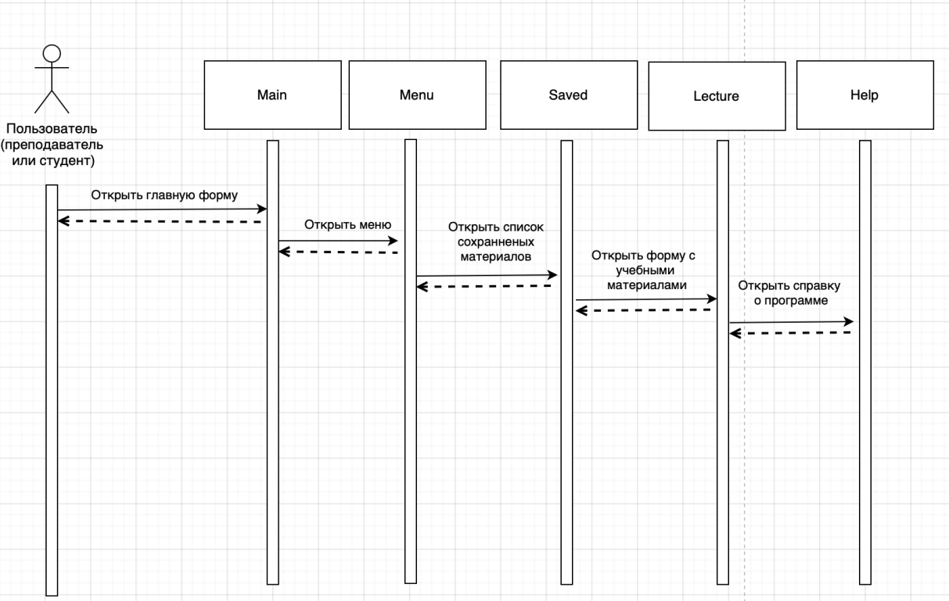

Рисунок 7 — Диаграмма последовательности программного приложения «Изучение языка программирования C#»

**2.2.3. Эскизное проектирование**

Был разработан интерфейс пользователя в соответствии с диаграммой классов (приложение Д). Для создания пользовательского интерфейса был выбран онлайн-сервис Figma, так как он бесплатно предлагает широкий функционал для этой цели (рисунок 8).

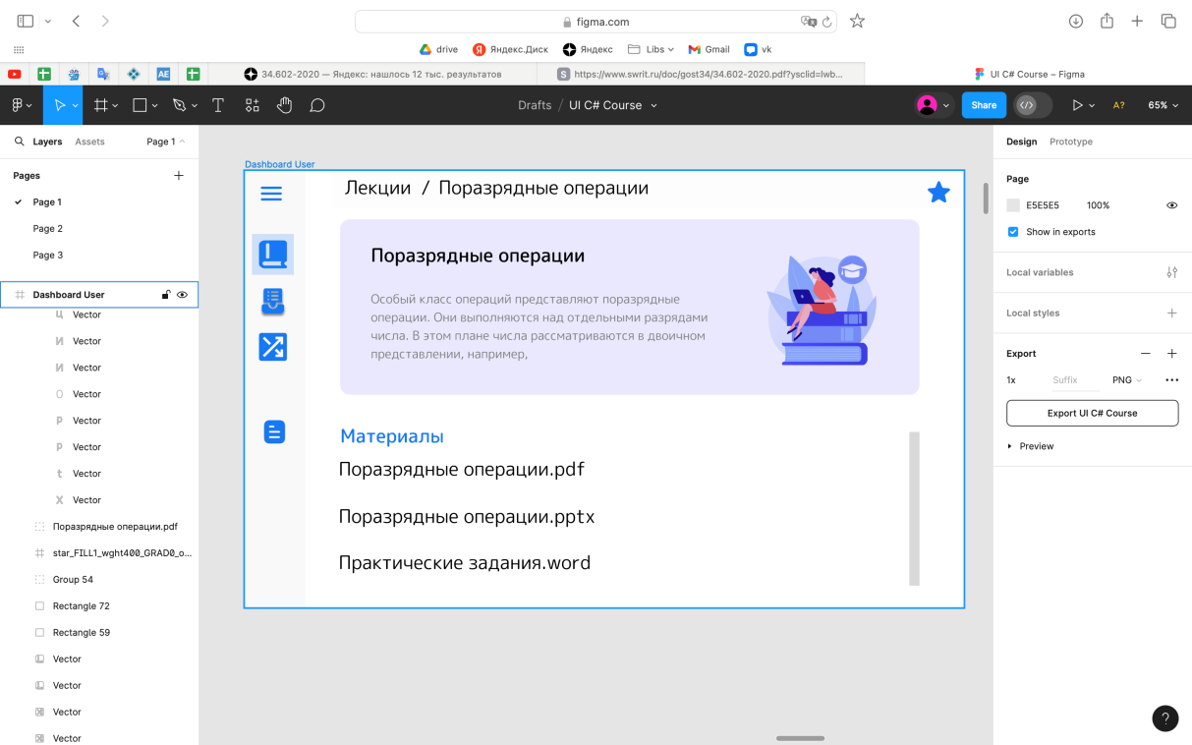

Рисунок 8 — Эскиз приложения в онлайн-сервисе Figma

Программное приложение «Изучение языка программирования C#» состоит из таких форм как:

1. Главная –– представляет собой форму, которая открывается перед пользователем после запуска программного приложения (рисунок 9). На ней размещен список учебных материалов.



Рисунок 9 — Главная форма программного приложения «Изучение языка программирования C#»

1. Форма с учебным материалом по выбранной теме — на данной форме можно открыть файлы с теоретическим и практическим материалом (рисунок 10).



Рисунок 10 — Форма с учебным материалом

1. Сохраненное – на данной форме представлен список сохраненных учебных материалов (рисунок 11).

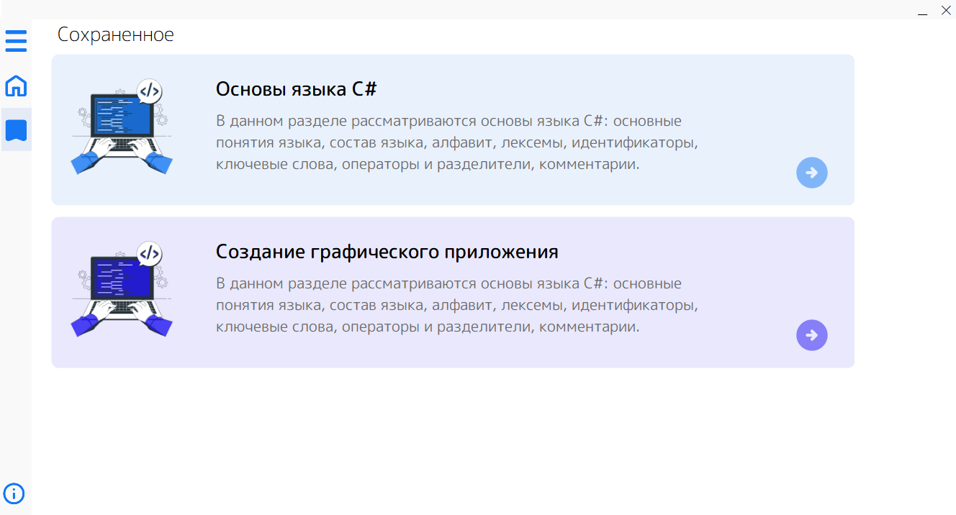

Рисунок 11 — Форма «Сохранённое»

1. О программе – предоставляет информацию о программном приложении и разработчике (рисунок 12).

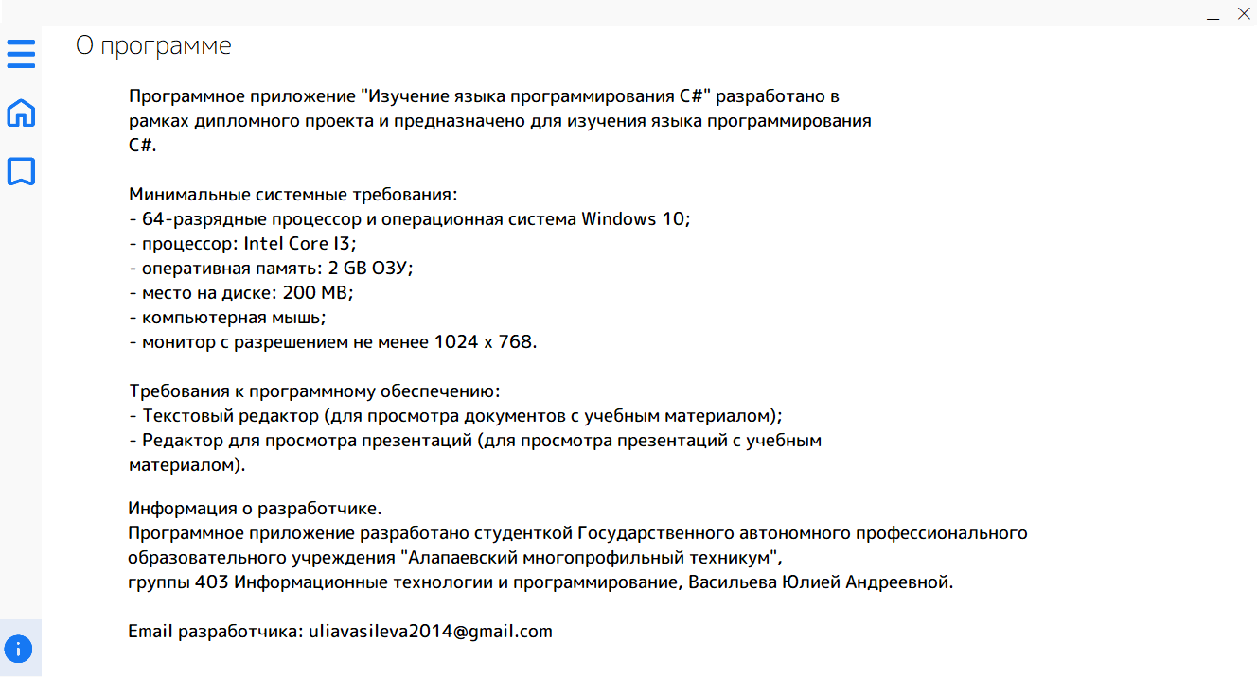

Рисунок 12 — Форма «О программе»

1. Меню –– позволяет переходить с одной формы на другую (рисунок 13).

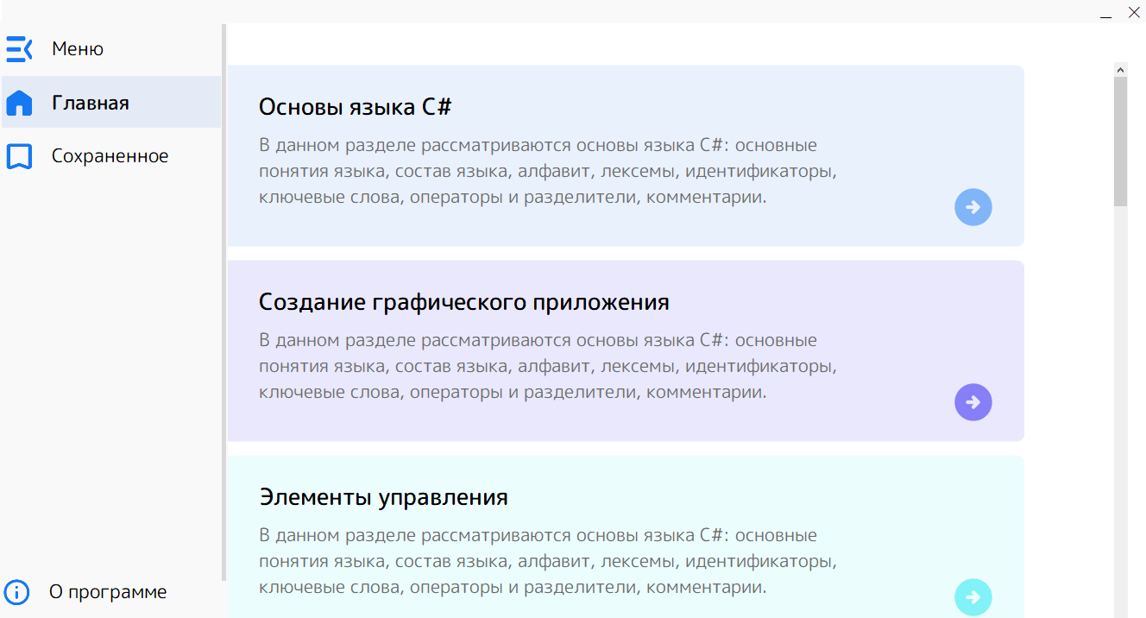

Рисунок 13 — Меню приложения

В ходе эскизного проектирования также была создана ER-диаграмма базы данных (приложение Е).

**2.2.4. Техническое проектирование**

Для разработки программного приложения были выбраны:среда программирования, язык программирования, система управления базами данных.

Модуль Lectures отображает список учебных материалов на формах «Главная». Модуль Saved отображает список сохраненных тем на форме «Сохраненное». Все данные хранятся в базе данных Database и передаются в классы Lectures и Saved.

Объекты класса Lectures содержат информацию о файлах и учебных материалах с помощью полей: id, lectureNumber, title, file, saved. Поле id хранит порядковый номер файла для соответствующего учебного материала. Поле lectureNumber отвечает за идентификацию темы среди всего учебного материала. Поля title и file хранят название темы и название файла соответственно. Поле saved отвечает за информацию, сохранен ли материал в «Сохраненное».

Класс Lectures передает значение переменной lectureNumber в класс Saved, который хранит информацию об учебных материалах, добавленных в «Сохраненное». Поле id используется для идентификации учебного материала в данном классе.

База данных создавалась с помощью СУБД SQLite на языке на языке программирования C# и языке запросов SQLite (рисунок 14).

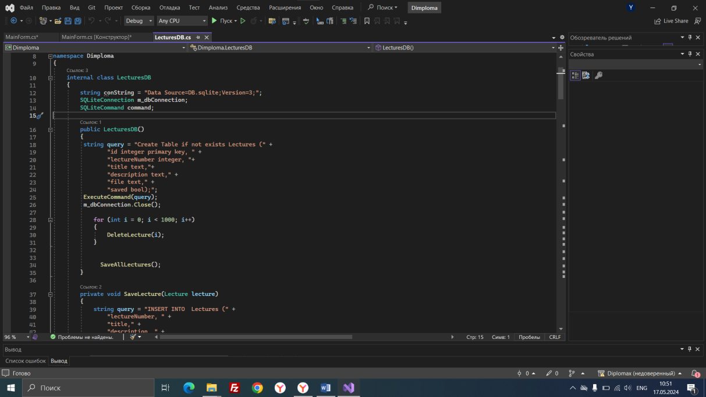

Рисунок 14 — Программный код базы данных программного приложения

**2.2.5. Рабочее проектирование**

На данном этапе был разработан программный код приложения.

В панели элементов находятся элементы, которые можно использовать для создания формы (рисунок 15).

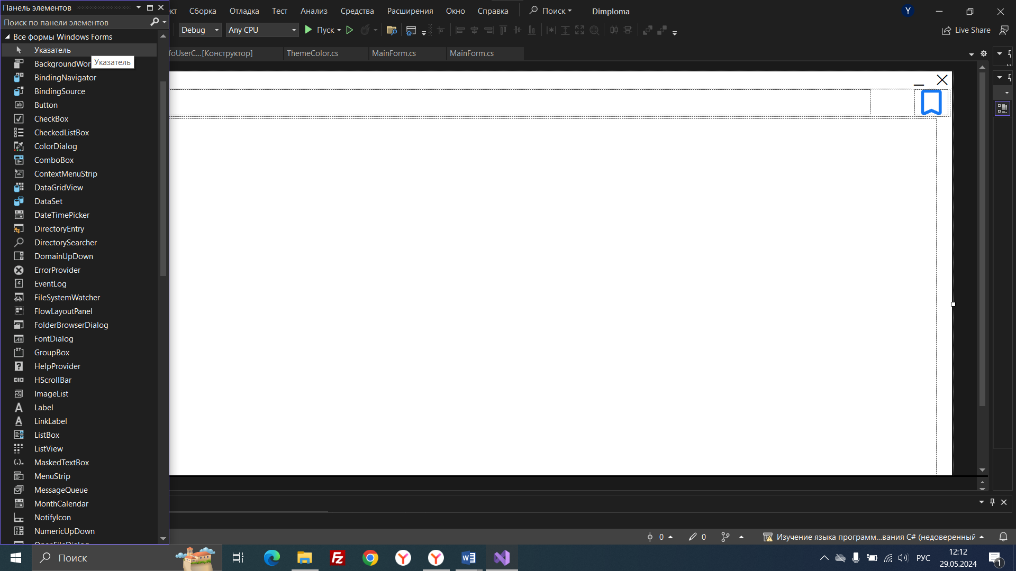

Рисунок 15 — Программный код базы данных программного приложения

С помощью курсора мыши необходимо переносит элементы на форму для создания элементов на ней. Аналогичным образом были созданы все формы программного приложения (рисунок 16).

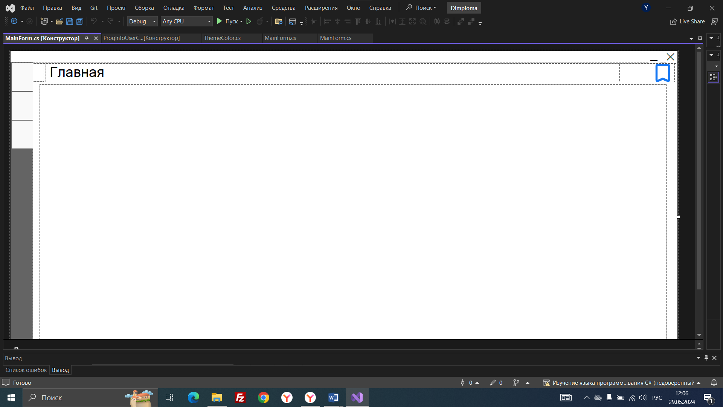

Рисунок 16 — Программный код базы данных программного приложения

Форма «Главная».

|  |  |
| --- | --- |
| **Элемент** | **Свойства элемента** |
| ThemeItemsPanel | FlowDirection –– LeftToRight, Anchor –– TopLeft. AutoScroll –– True, Visible –– True. Заполняется списком учебных материалов. |
| FlowlayoutPanel2 | FlowDirection –– LeftToRight, BackColor –– Gray, Anchor –– TopLeft, AutoScroll –– True, Visible –– True. Содержит кнопки меню. |
| formNameLabel «Название формы» | ForeColor –– Black, BackColor –– White, Anchor –– TopLeft. Visible –– True. Отображает название формы. |
| savedBtn«Сохранненое» | ForeColor –– Black, BackColor –– "#E9F1FD", ImageAilgn –– MiddleLeft. Visible –– True. Кнопка в меню. |
| menuBtn «Меню» | ForeColor –– Black, BackColor –– "#E9F1FD", ImageAilgn –– MiddleLeft, Кнопка для открытия меню. |
| minimazeBtn «–––» | ForeColor –– Black, BackColor –– White. Кнопка для сворачивания приложения. |
| TimerMenu | Enabled –– False, Interval –– 15, GenerateMember –– True, Modifiers –– Private, Visible –– True. Открывает и закрывает меню по заданному интервалу. |
| progInfoBtn «О программе» | ForeColor –– Black, BackColor –– "#E9F1FD", ImageAilgn –– MiddleLeft, Visible –– True. Кнопка в меню. |
| exitAppBtn «Х» | ForeColor –– Black, BackColor –– White, Visible –– True. Кнопка для закрытия приложения. |

Для отображения изображений в списке учебных материалов на главной форме был разработан метод SetPicToBox (рисунок 17).

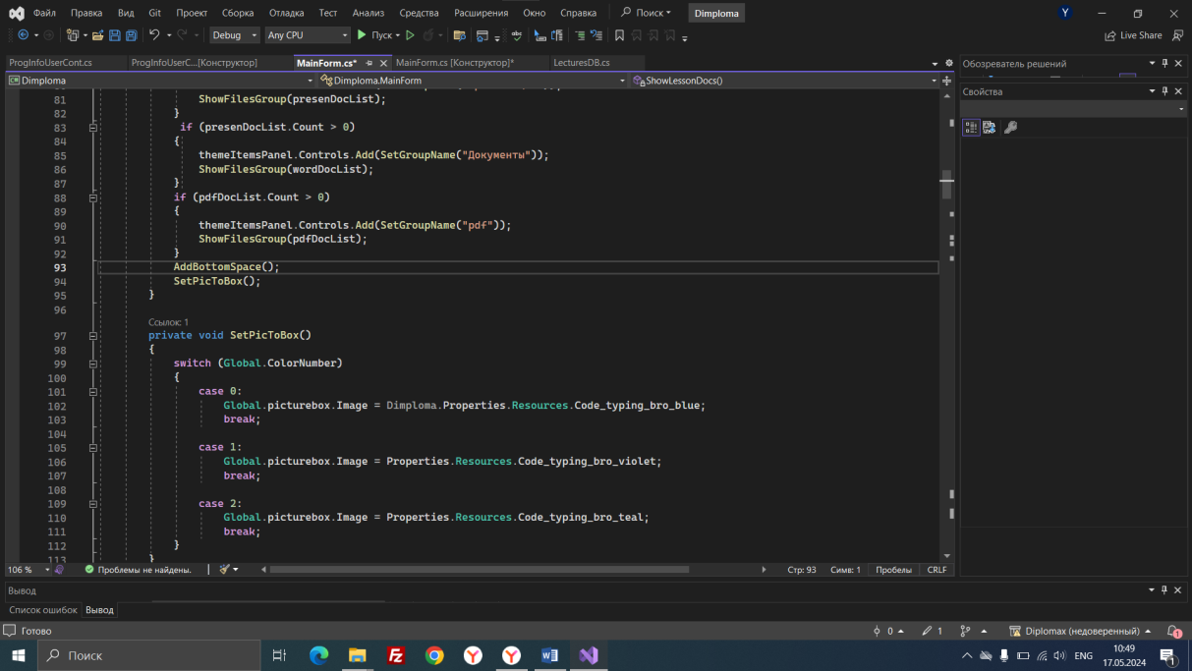

Рисунок 17 — Метод SetPicToBox

Форма «Сохраненное».

|  |  |
| --- | --- |
| **Элемент** | **Свойства элемента** |
| ThemeItemsPanel | FlowDirection –– LeftToRight, Anchor –– TopLeft. AutoScroll –– True, Visible –– True. Заполняется списком учебных материалов. |
| FlowlayoutPanel2 | FlowDirection –– LeftToRight, BackColor –– Gray, Anchor –– TopLeft, AutoScroll –– True, Visible –– True. Содержит кнопки меню. |
| formNameLabel «Название формы» | ForeColor –– Black, BackColor –– White, Anchor –– TopLeft. Visible –– True. Отображает название формы. |
| savedBtn«Сохранненое» | ForeColor –– Black, BackColor –– "#E9F1FD", ImageAilgn –– MiddleLeft. Visible –– True. Кнопка в меню. |
| menuBtn «Меню» | ForeColor –– Black, BackColor –– "#E9F1FD", ImageAilgn –– MiddleLeft, Кнопка для открытия меню. |
| minimazeBtn «–––» | ForeColor –– Black, BackColor –– White. Кнопка для сворачивания приложения. |
| TimerMenu | Enabled –– False, Interval –– 15, GenerateMember –– True, Modifiers –– Private, Visible –– True. Открывает и закрывает меню по заданному интервалу. |
| progInfoBtn «О программе» | ForeColor –– Black, BackColor –– "#E9F1FD", ImageAilgn –– MiddleLeft, Visible –– True. Кнопка в меню. |
| exitAppBtn «Х» | ForeColor –– Black, BackColor –– White, Visible –– True. Кнопка для закрытия приложения. |

Для отображения списка учебных материалов на форме, был реализован код (рисунок 18).

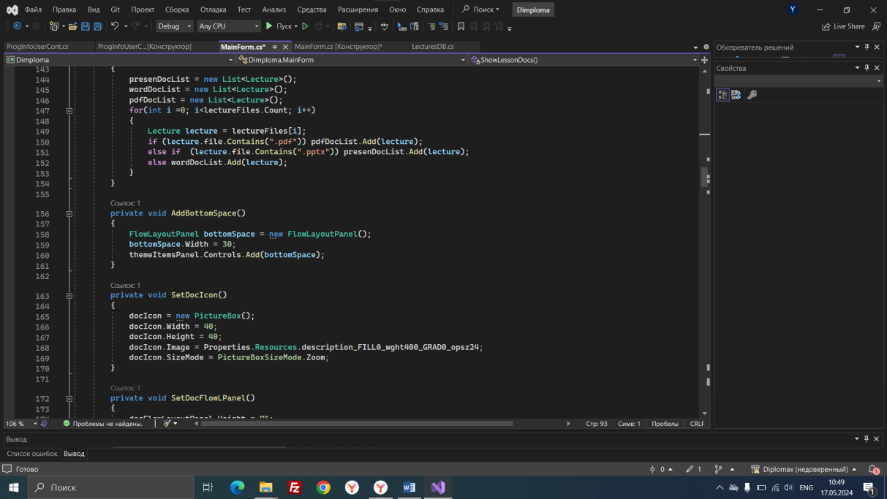

Рисунок 18 — Метод SetDocIcon

Форма «Учебный материал».

|  |  |
| --- | --- |
| **Элемент** | **Свойства элемента** |
| ThemeItemsPanel | FlowDirection –– LeftToRight, Anchor –– TopLeft. AutoScroll –– True, Visible –– True. Заполняется списком учебных материалов. |
| PictureBox | Anchor –– TopLeft, AutoScroll –– True, Visible –– True. Отображает изображение на форме. |
| MaterialsLabel « Материалы» | ForeColor –– Black, BackColor –– White, Anchor –– TopLeft. Visible –– True. Отображает название раздела. |
| savedBtn«Сохранненое» | ForeColor –– Black, BackColor –– "#E9F1FD", ImageAilgn –– MiddleLeft. Visible –– True. Кнопка в меню. |
| menuBtn «Меню» | ForeColor –– Black, BackColor –– "#E9F1FD", ImageAilgn –– MiddleLeft, Кнопка для открытия меню. |
| minimazeBtn «–––» | ForeColor –– Black, BackColor –– White. Кнопка для сворачивания приложения. |
| description « Описание» | ForeColor –– Black, BackColor –– White, Anchor –– TopLeft. Visible –– True. Отображает описание темы. |
| themeLabel «Название темы» | ForeColor –– Black, BackColor –– White, Anchor –– TopLeft. Visible –– True. Название темы. |

Для отображения и группирования файлов на форме с учебными материалами был разработан метод GroupFiles(рисунок 19).



Рисунок 19— Метод GroupFiles

Форма «О Программе».

|  |  |
| --- | --- |
| **Элемент** | **Свойства элемента** |
| savedBtn«Сохранненое» | ForeColor –– Black, BackColor –– "#E9F1FD", ImageAilgn –– MiddleLeft. Visible –– True. Кнопка в меню. |
| menuBtn «Меню» | ForeColor –– Black, BackColor –– "#E9F1FD", ImageAilgn –– MiddleLeft, Кнопка для открытия меню. |
| minimazeBtn «–––» | ForeColor –– Black, BackColor –– White. Кнопка для сворачивания приложения. |
| devLabel «Информация о разработчике» | Cursor –– Default, BorderStyle –– None, ForeColor –– Black, BackColor –– White, Visible –– True. Название раздела «Материалы». |
| descriptionTextBox «Описание» | ForeColor –– Black, BackColor –– White. . Font –– Microsoft Sans Serif; 16pt |
| infoTextBox «О программе» | Cursor –– Default, BorderStyle –– None, ForeColor –– Black, BackColor –– White. Font –– Microsoft Sans Serif; 16pt |
| arrowOpenBtn «Открыть» | ForeColor –– Black, BackColor –– White, Image –– Properties.Resources.arrow_circle_lightblue1. Отображает изображение к теме. |
| formNameLabel «Название формы» | ForeColor –– Black, BackColor –– White, Anchor –– TopLeft. Visible –– True. Отображает название формы. |

Для отображения данных на форме был реализован код (рисунок 20).

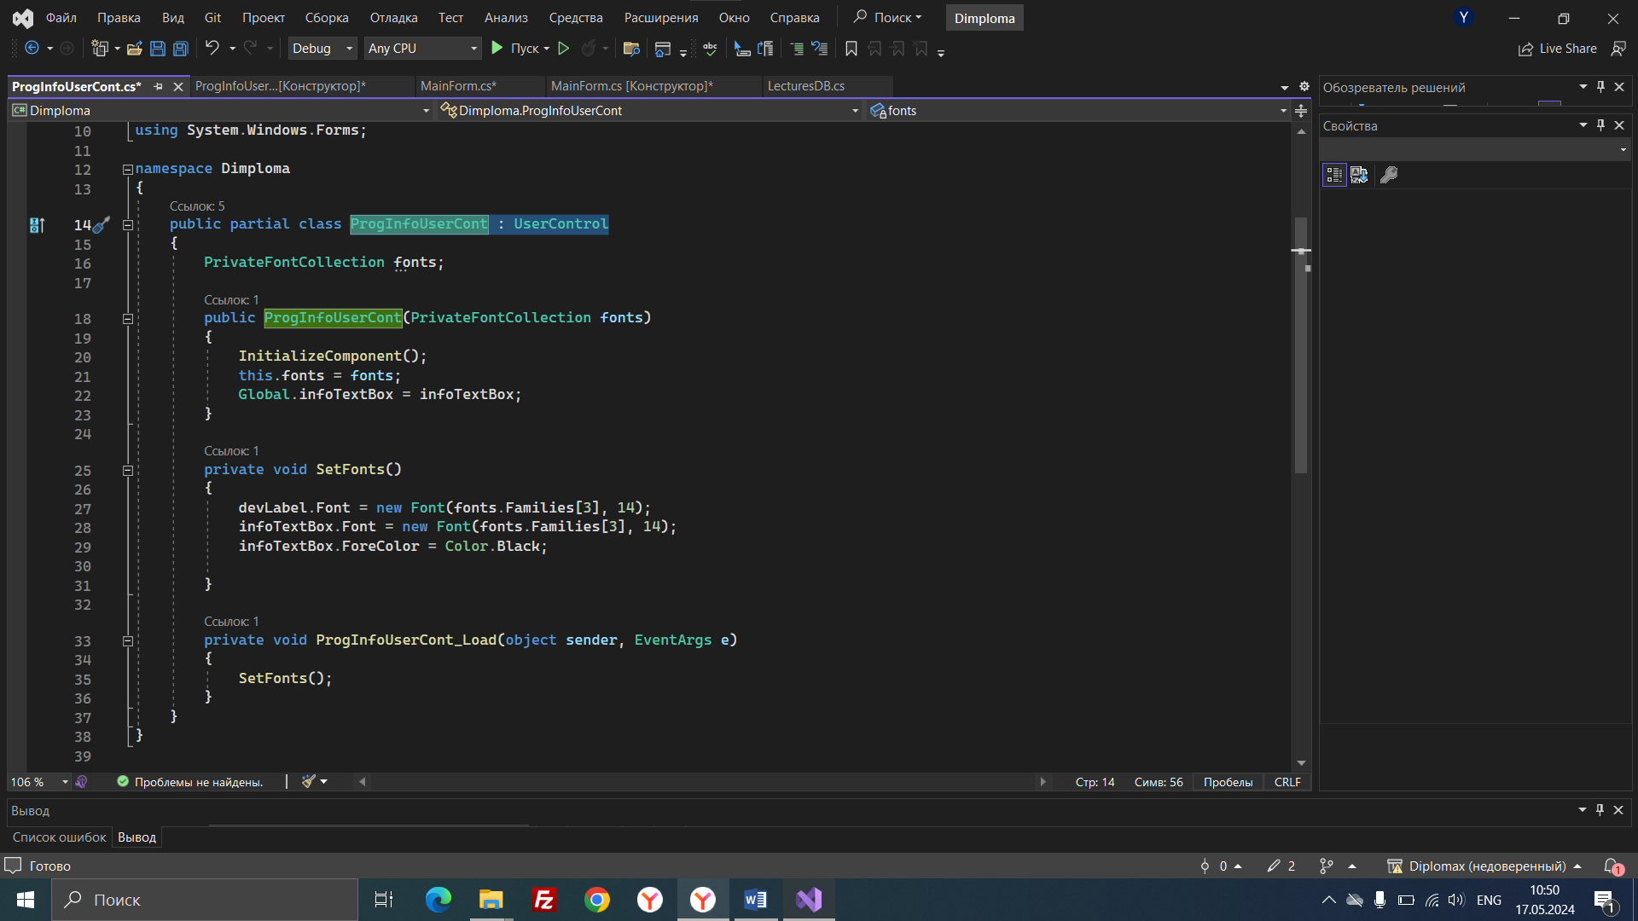

Рисунок 20 — Код для отображения данных на форме «О Программе»

После того, как разработка программного приложения была завершена, в базу данных были занесены данные, заранее подготовленные преподавателем (приложение Ж).

Также, было проведено тестирование программного приложения. Для тестирования применялся метод ручного тестирования (рисунок 19).



Рисунок 21 — Результат ручного тестирования программного приложения «Изучение языка программирования C#»

Ручное тестирование — это процесс поиска ошибок в программе без использования специальных ПО, силами человека.

2.3. Описание контрольного примера

Программное приложение предназначено для преподавателей, обучающих разработке на языке программирования C# и студентов Алапаевского многопрофильного техникума.

Для запуска программного приложения необходимо кликнуть на файл «Изучение языка программирования C#» с иконкой (рисунок 22).



Рисунок 22 — Иконка программного приложения «Изучение языка программирования C#»

После запуска открывается форма «Главная», на которой показаны темы учебных материалов (рисунок 23).



Рисунок 23 — Главная форма программного приложения «Изучение языка программирования C#»

Слева экрана находится меню приложения. Для того, чтобы его открыть необходимо нажать на кнопку в левом верхнем угле (рисунок 22).



Рисунок 24 — Кнопка «Меню»

Меню позволяет перейти на следующие формы: «Главная», «Сохраненное», «О Программе» (рисунок 25).



Рисунок 25 — Меню программного приложения «Изучение языка программирования C#»

Для того, чтобы посмотреть список учебных материалов к определенной теме, необходимо на форме «Главная» кликнуть на заголовок (рисунок 26). При наведении курсора на заголовок, изменяется его цвет.

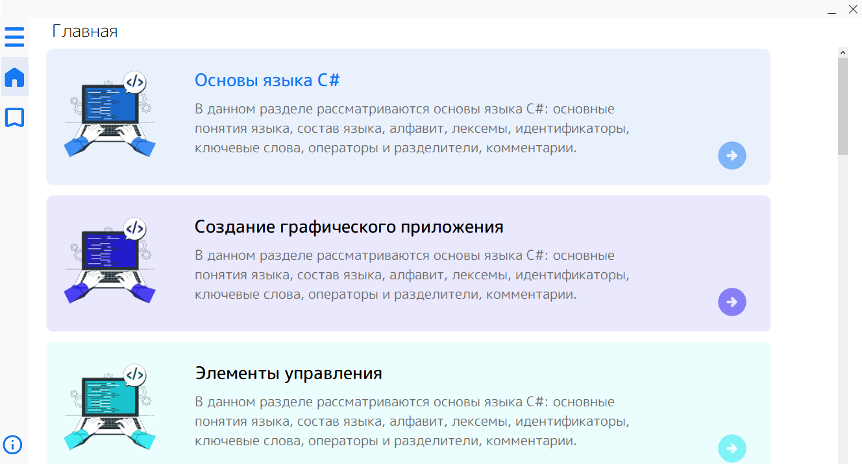

Рисунок 26 — Заголовок учебного материала

Также, посмотреть список учебных материалов к определенной теме можно кликнув на кнопку (рисунок 27). При наведении курсора на кнопку, изменяется ее цвет.

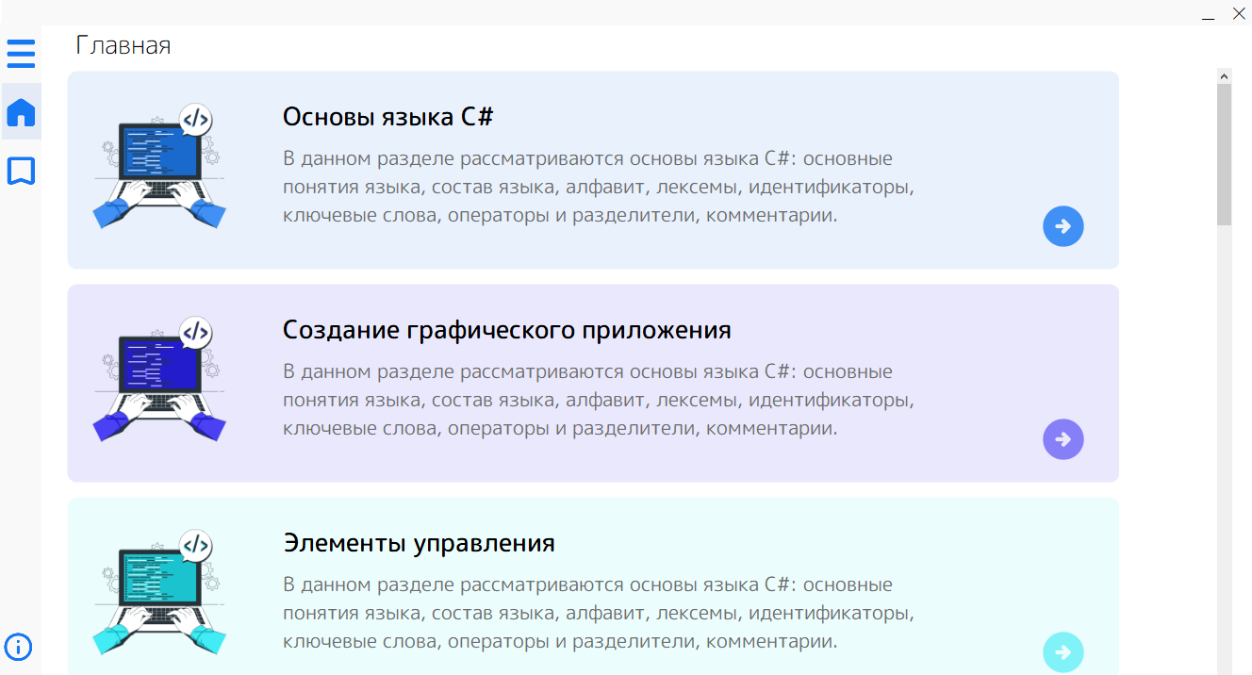

Рисунок 27 — Кнопка для перехода на форму с учебным материалом

На форме с учебным материалом представлен список файлов с теорией и практическими заданиями к выбранной теме (рисунок 28). Цвет названия файлов также меняет цвет при наведении на него курсора. Для того, чтобы открыть файл нужно нажать на название файла.



Рисунок — 28. Кнопка для перехода на форму с учебным материалом

Чтобы сохранить выбранную тему нужно кликнуть на кнопку (рисунок 29). Данная функция позволяет быстрее находить необходимый материал.



Рисунок 29 — Кнопка для сохранения учебного материала в «Сохраненное»

Для того чтобы вернуться на главную форму необходимо кликнуть на соответствующую кнопку в меню или на слово «Главная» вверху экрана (рисунок 30).



Рисунок 30 — Слово «Главная» для перехода на главную форму

При нажатии на кнопку «Сохраненное» в меню приложения, открывается форма с сохраненным материалом (рисунок 31).



Рисунок 31 — Форма «Сохраненное»

При нажатии на кнопку о программе в меню приложения открывается справка о программе (рисунок 32).



Рисунок — 32. Форма «О программе»

Для того чтобы свернуть программное приложение необходимо кликнуть на кнопку «––» в правом верхнем углу (рисунок 33).



Рисунок 33 — Кнопка «––»

Для того чтобы закрыть программное приложение необходимо кликнуть на кнопку «Х» в правом верхнем углу (рисунок 34).



Рисунок 34 — Кнопка «Х»

**ГЛАВА 4. ТРЕБОВАНИЯ ПРИ ОХРАНЕ ТРУДА ПРИ РАБОТЕ С ВЫЧИСЛИТЕЛЬНОЙ ТЕХНИКОЙ**

При проектировании рабочих мест пользователей ПК необходимо руководствоваться рядом нормативных документов, в числе которых ГОСТ 12.2.032 и СанПиН 2.2.2./2.4.1340-03 «Гигиенические требования к персональным электронно-вычислительным машинам и организации работы» .

При работе на ПК могут оказываться следующие опасные и вредные факторы:

1. повышенные уровни электромагнитного излучения;
2. повышенные уровни ультрафиолетового излучения;
3. повышенный уровень инфракрасного излучения;
4. повышенный уровень статического электричества;
5. неравномерность распределения яркости в поле зрения;
6. напряжение зрения;
7. напряжение внимания;
8. эмоциональные нагрузки;
9. длительные статические нагрузки;
10. монотонность труда;
11. большой объем информации;
12. интеллектуальные нагрузки.

В помещениях, где проводятся работы на ПК, ВДП, необходимо создать оптимальные условия зрительной работы. Освещенность рабочего места при смешанном освещении (в горизонтальной плоскости в зоне размещения клавиатуры и рабочих документов) должна быть в пределах от 300 до 500 Лк. Основной поток естественного света должен быть слева, солнечные лучи и блики не должны попадать в поле зрения работающего и на экраны видеомониторов.

Для помещения с компьютером существуют определенные требования к температуре, влажности и наличию пыли. Температура должна находиться на уровне 21–25 °C, относительная влажность – 40–60 %, уровень аэроионов (частица воздуха, несущая на себе электрический заряд, по существу аэроионы являются заряженными молекулами газов воздуха, возникающими в результате ионизации) – от 400–600 до 50 000 (оптимальный – 1500–5000).

Монитор ПК должен находиться на расстоянии 50-70 см от глаз оператора и иметь антибликовое покрытие. Освещенность поверхности экрана не должна быть более 300 лк Покрытие должно также обеспечивать снятие электростатического заряда с поверхности экрана, исключать искрение и накопление пыли.

Нельзя загораживать заднюю стенку системного блока или ставить ПК вплотную к стене, это приводит к нарушению охлаждения системного блока и его перегреву.

Запрещается проводить ремонт персональных компьютеров непосредственно в рабочих помещениях.

При размещении рабочих мест с ПК расстояние между рабочими столами с видеомониторами (в направлении тыла поверхности одного видеомонитора и экрана другого видеомонитора) должно быть не менее 2,0 м, а расстояние между боковыми поверхностями видеомониторов — не менее 1,2 м.

Рабочий стул (кресло) должен быть подъемно-поворотным и регулируемым по высоте и углам наклона сиденья и спинки, а также расстоянию спинки от переднего края сиденья, при этом регулировка каждого параметра должна быть независимой, легко осуществляемой и иметь надежную фиксацию.

Помещения с персональными компьютерами должно быть оснащено аптечкой первой помощи и углекислотными огнетушителями.

Высота рабочей поверхности стола для взрослых пользователей должна регулироваться в пределах 680-800 мм, при отсутствии такой возможности высота рабочей поверхности должна составлять 725 мм.

Рабочий стол должен иметь пространство для ног высотой не менее 600 мм, шириной не менее 500 мм глубиной на уровне колен не менее 450 мм и на уровне вытянутых ног не менее 650 мм.

Рабочее место должно быть оборудовано подставкой для ног, имеющей ширину не менее 300 мм, глубину не менее 400 мм, регулировку по высоте в пределах 150 мм и по углу наклонной поверхности подставки до 20°. Поверхность подставки должна быть рифленой и иметь по переднему краю бортик высотой 10 мм.

Клавиатуру следует располагать на поверхности стола на расстоянии 100-300 мм от края, или на специальной регулируемой по высоте рабочей поверхности, отдельно от основной, столешницы.

Из вышесказанного можно сделать вывод, что вопрос охраны труда является одним из важнейших на современном этапе жизни нашего общества, поскольку, современные технологии не всегда могут быть безопасны, как заявляют производители, поэтому следует соблюдать нормы охраны труда.

**ЗАКЛЮЧЕНИЕ**

В процессе работы над дипломным проектом было разработано программное приложение «Изучение языка программирования C#».

Были выполнены следующие задачи:

1. изучены особенности предметной области;
2. описаны функциональные требования к программному приложению и разработано техническое задание;
3. выбрано программное обеспечение для разработки программного приложения;
4. описан формат и объем входной и выходной информации;
5. разработана структура таблиц данных;
6. разработан интерфейс программного продукта;
7. реализованы функции программного приложения;
8. проведено тестирование и отладка программного приложения;
9. разработана программная документация «Руководство оператора» и «Руководство системного программиста»;
10. проанализированы полученные результаты работы программного приложения.

В результате анализа предметной области была получена вся необходимая информация для разработки программного приложения.

В ходе составления технического задания были описаны требования к программному приложению.

В ходе анализа аналогов программного приложения были выявлены их основные достоинства и недостатки, на основании чего были сделаны корректировки в будущем функционале, во время разработки программного приложения.

В результате анализа языков программирования, сред программирования и систем управления базами данных было выбрано программное обеспечение для разработки программного приложения.

В процессе описания программного приложения были был описаны формат и объем входной и выходной информации, а также логической структуры.

В ходе эскизного проектирования был разработан пользовательский интерфейс программного приложения.

В ходе работы над дипломным проектом был разработан программный код приложения, были выполнены функциональные требования и созданы формы: «Главная», «Сохраненное», «Учебный материал», «О программе».

Также, было проведено тестирование и отладка программного приложения.

В результате работы над программной документацией были составлены документы «Руководства оператора» и «Руководства системного программиста».

В описании контрольного примера были приведены экранные формы готового приложения в процессе работы с пояснениями, каким именно образом пользователь может взаимодействовать с приложением. Данный раздел в максимальной мере демонстрирует соответствие программного продукта техническому заданию.

**СПИСОК ИСПОЛЬЗОВАННЫХ ИСТОЧНИКОВ**

1. ГОСТ 34.602— 2020. Информационные технологии. Комплекс стандартов на автоматизированные системы. Техническое задание на создание автоматизированной системы = Information technology. Set of standards for automated systems. Technical assignment for developing of automated system: межгосударственный стандарт: издание официальное : Приказом Федерального агентства по техническому регулированию и метрологии от 19 ноября 2021 г. No 1522-стандарт межгосударственный стандарт введен в действие в качестве национального стандарта Российской Федерации с 1 января 2022 г. : введен впервые : дата введения 2022-01-01 / разработан Акционерным обществом «Всероссийский научно-исследовательский институт сертификации» (АО «ВНИИС») и Обществом с ограниченной ответственностью «Информационно-аналитический вычислительный центр» (ООО ИАВЦ). - Москва: Российский институт стандартизации, 2022. - 9 с. - Текст непосредственный (дата обращения: 20.01.2024).
2. ГОСТ Р 59793-2021. Информационные технологии. Комплекс стандартов на автоматизированные системы. Автоматизированные системы. Стадии создания = Information technology. Set of standards for automated systems. Stages of development : национальный стандарт Российской Федерации : издание официальное : утвержден и введен в действие Приказом Федерального агентства по техническому регулированию и метрологии от 25 октября 2021 г. No 1285-ст : введен впервые : дата введения 2022-30-04 / разработан Обществом с ограниченной ответственностью «Информационно-аналитический вычислительный центр» (ООО «ИАВЦ»). - Москва: Российский институт стандартизации, 2021. - 6 с. - Текст непосредственный (дата обращения: 20.01.2024).
3. ГОСТ 19.402-78. Единая система программной документации. Описание программы = United system for program documentation. Program description : государственный стандарт союза ССР : издание официальное : Постановлением Государственного комитета СССР по стандартам от 18 декабря 1978 г. No 3350 : введен впервые : дата введения 1980-01-01 / Москва: Стандартинформ, 2020. - 2 с. - Текст непосредственный (дата обращения: 20.01.2024).
4. ГОСТ 19.503-79. Единая система программной документации. Руководство системного программиста. Требования к содержанию и оформлению = Unified system for program documentation. System programmer's guide. Requirements for contents and form of presentation : государственный стандарт союза ССР : издание официальное : Постановлением Государственного комитета СССР по стандартам от 12 января 1979 г. No 74 : введен впервые : дата введения 1980-01-01 / Москва: Стандартинформ, 2020. - 4 с. - Текст непосредственный (дата обращения: 20.01.2024).
5. ГОСТ 19.505-79. Единая система программной документации. Руководство оператора. Требования к содержанию и оформлению = Unified system for program documentation. Operation’s guide.Requirements for contents and form of presentation : государственный стандарт союза ССР : издание официальное : Постановлением Государственного комитета СССР по стандартам от 12 января 1979 г. No 74 : введен впервые : дата введения 1980-01-01 / Москва: Стандартинформ, 2020. - 3 с. - Текст непосредственный (дата обращения: 20.01.2024).
6. ГОСТ 19.401-78. Единая система программной документации. Текст программы. Требования к содержанию и оформлению = Unified system for program documentation. Text of program. Requirements for contents and form of presentation : межгосударственный стандарт : издание официальное : Постановлением Государственного комитета СССР от 18 декабря 1978 г. 3350 : введен впервые : дата введения 1980-01-01 / Москва: Стандартинформ, 2020. - 2 с. - Текст непосредственный. (дата обращения: 20.01.2024).
7. Стиллмен Э., Грин Дж. Head First. Изучаем C# [Текст] / Стиллмен Э., Грин Дж. — 3-е изд. — Санкт-Петербург: Питер, 2022 — 778 c. (дата обращения: 20.03.2024).
8. Jon Skeet C# in Depth - Fourth Edition [Текст] / Jon Skeet — 4-еизд. — Boston: Manning Publications, 2022 — 560 c. (дата обращения: 20.03.2024).
9. Jamie Chan, LCF Publishing Learn C# in One Day and Learn It Well [Текст] / Jamie Chan, LCF Publishing — 4-е изд. — Boston: CreateSpace, 2023 — 158 c. (дата обращения: 20.03.2024).
10. GeekBrains Разработчик на C#: быстрый старт в профессии / GeekBrains [Электронный ресурс] // GeekBrains - образовательный портал : [сайт]. — URL: https://gb.ru/geek_university/developer/programmer/csharp?ysclid=lwfwqpypo586364030 (дата обращения: 20.01.2024).
11. METANIT.COM - Сайт о программировании Язык программирования C# и платформа .NET / METANIT.COM - Сайт о программировании [Электронный ресурс] // METANIT.COM - Сайт о программировании : [сайт]. — URL: https://metanit.com/sharp/ (дата обращения: 20.01.2024).
12. METANIT.COM - Сайт о программировании C# и .NET | Массивы / METANIT.COM - Сайт о программировании [Электронный ресурс] // METANIT.COM - Сайт о программировании : [сайт]. — URL: https://metanit.com/sharp/tutorial/2.4.php (дата обращения: 20.01.2024).
13. МаратАбдрахманов Devpractice / МаратАбдрахманов [Электронныйресурс] // Devpractice : [сайт]. — URL: https://devpractice.ru/ (датаобращения: 20.01.2024).
14. Марат Абдрахманов Урок 6. Условные операторы и циклы / Марат Абдрахманов [Электронный ресурс] // Devpractice : [сайт]. — URL: Devpractice : [сайт]. — URL: https://devpractice.ru/c-sharp-lesson-6-if-and-for/ (дата обращения: 20.01.2024).

**ПРИЛОЖЕНИЕ А**

(информационное)

Диаграмма прецедентов

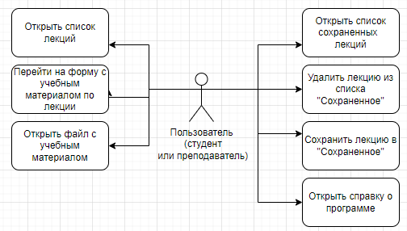

**ПРИЛОЖЕНИЕ Б**

(информационное)

Диаграмма Ганта

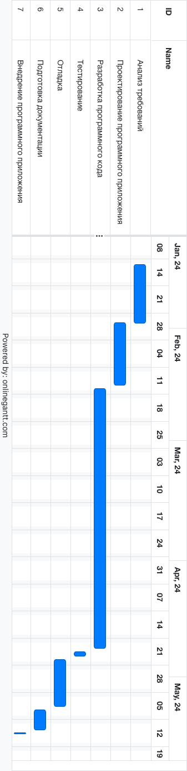

**ПРИЛОЖЕНИЕ В**

(информационное)

Диаграмма модулей

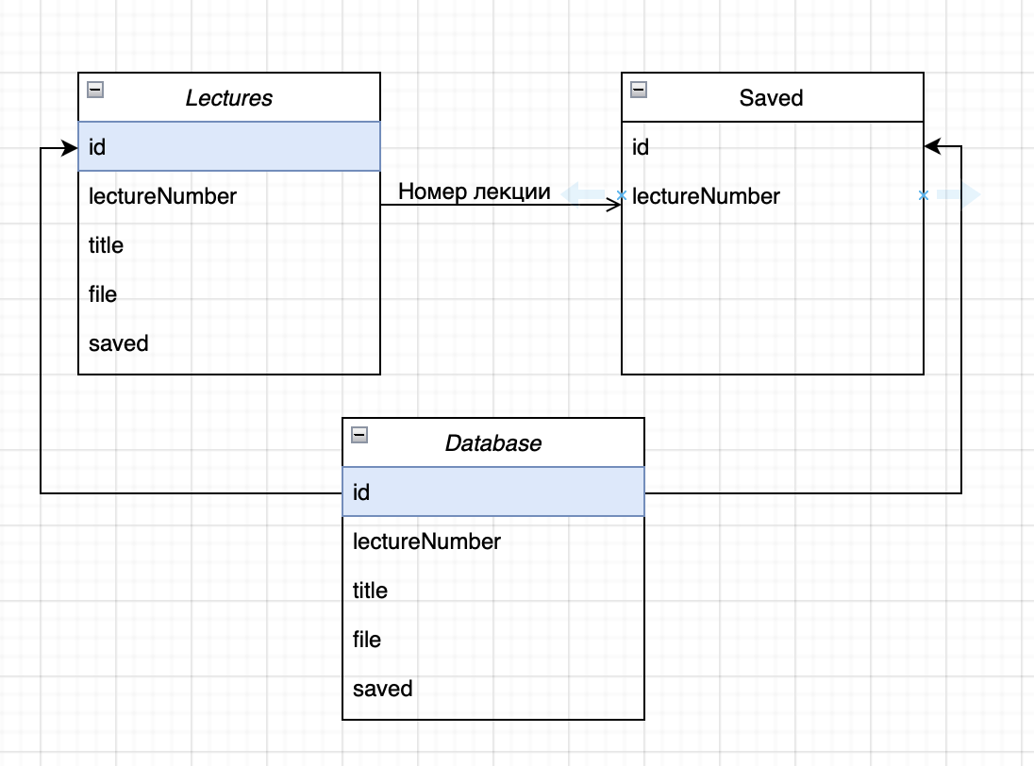

**ПРИЛОЖЕНИЕ Г**

(информационное)

Диаграмма последовательности



**ПРИЛОЖЕНИЕ Д**

(информационное)

Диаграмма классов

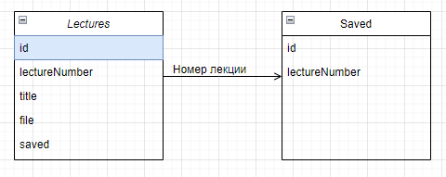

**ПРИЛОЖЕНИЕ Е**

(информационное)

ER-диаграмма базы данных

**ПРИЛОЖЕНИЕ Ж**

(информационное)

Таблица 2

Данные для базы данных

|  |  |  |  |  |
| --- | --- | --- | --- | --- |
| **lectureNumber** | **title** | **description** | **file** | **saved** |
| 1 | Основы языка C# | В данном разделе рассматриваются основы языка C#: основные понятия языка, состав языка, алфавит, лексемы, идентификаторы, ключевые слова, операторы и разделители, комментарии, типы данных. | Основы языка C#.pptx, Практическая работа (трассировочные таблицы).docx, Основы языка C#.pdf, Практическая работа (трассировочные таблицы).pdf | Null |
| 2 | Создание графического приложения | Данный раздел содержит материал по разработке программного приложения с графическим интерфейсом. Рассмотрены такие темы как свойства форм , программная настройка свойств, добавление и взаимодействие с формами. | Создание графического приложения.pptx, Практическая работа.docx, Практическая работа №1.docx, Практическая работа №2.docx,  Создание графического приложения.pdf, Практическая работа.pdf, Практическая работа №2.pdf  , Практическая работа №1.pdf | Null |
| 3 | Элементы управления | В данном разделе рассмотрены такие темы, как: свойства и оформление кнопки (Anchor, ContextMenu, Dock, Font, TabIndex, Tag, Image, ImageAboveText, TextAboveImage, TextBeforeImage), клавиши быстрого доступа. | Элементы управления.pptx,  Практическая работа. docx,  Практическая работа №3. docx, Элементы управления.pdf,  Практическая работа.pdf,  Практическая работа №3.pdf | Null |
| 4 | Объектно-ориентированное программирование | В данном разделе содержится материал по объектно-ориентированному программированию: конструкторы, инициализаторы, деконструкторы, 3 принципа ООП (инкапсуляция, полиморфизм, наследование). | Объектно-ориентированное программирование. Общие принципы.pptx,  Объектно-ориентированное программирование. Продолжение.pptx,  Объектно-ориентированное программирование. Принципы ООП.pptx,  Практическая работа №4.1.docx,  Практическая работа №4.docx, Объектно-ориентированное программирование. Общие принципы.pdf,  Объектно-ориентированное программирование. Продолжение.pdf,  Объектно-ориентированное программирование. Принципы ООП.pdf,  Практическая работа №4.pdf,  Практическая работа №4.1.pdf | Null |
| 5 | Работа с файловой системой | В данном разделе приводится информация о работе с дисками, каталогами (создание и удаление каталога, получение информации о каталоге), работа с файлами. | Работа с файловой системой.pptx,  Практическая работа №5. docx, Работа с файловой системой.pdf,  Практическая работа №5.pdf | Null |
| 6 | Управление памятью и указатели | В разделе содержится такая информация как: сборка мусора с помощью сборщика (garbagecollector), приводится информация о работе с классом System.GC, а также по управлению памятью и указателями. | Управление памятью и указатели.pdf, Практическая работа №6.pdf, Сборка мусора, управление памятью и указатели.pptx,  Практическая работа №6.docx | Null |
| 7 | Системы контроля версий | В разделе содержится такая информация как: понятие «система контроля версий», отличие централизованных и распределенных систем контроля версий. В разделе приводится информация о работе с GIT. | Системы контроля версий.pptx, Системы контроля версий.pdf | Null |
| 8 | Основы работы с сетями в C# и платформой .NET | В данном разделе содержится материал по основам работы с сетями в C# и .NET. Приводится информация о работе с интерфейсами для создания сетевых приложений, виды сокетов и их различия. | Основы работы с сетями в C# и платформой .NET.pptx,  Практическая работа №7.docx,  Практическая работа 8.docx,  Основы работы с сетями в C# и платформой .NET.pdf,  Практическая работа №7.pdf,  Практическая работа 8.pdf | Null |
| 9 | Делегаты, события и лямбды | Данный раздел содержит информацию о делегатах, событиях и лямбдах:понятия терминов, объявление и использование, место объявления, параметры. | Делегаты, события и лямбды.pptx, Практическая работа 9.docx,  Делегаты, события и лямбды.pdf, Практическая работа 9.pdf | Null |
| 10 | Цветовые модели | В данном разделе содержится информация о том, как работать с цветовыми моделями в C#, такими как: RGB, CMY, CMYK, HSB, Lab, HSV, HLS. | Цветовые модели.pptx,  Практическая работа 10.docx, Практическая работа№11.docx, Цветовые модели.pdf,  Практическая работа 10.pdf,  Практическая работа №11.pdf | Null |
| 11 | Операторные методы | В данном разделе содержится информация: что такое операторные методы и как с ними работать, категории операторов и соответствующие им операции. | Операторные методы.pdf, Операторные методы.pptx | Null |

**ПРИЛОЖЕНИЕ И**

(информационное)

Руководство системного программиста

Руководство системного программиста составлено в соответствии с ГОСТ 19.503-79 — Единая система программной документации. Руководство системного программиста. Требования к содержанию и оформлению, [5].

**Общие сведения о программе.**

Программное приложение предназначено для преподавателей, обучающих разработке на языке программирования C# и студентов Алапаевского многопрофильного техникума. Программное приложение автоматизирует процессы преподавания и обучения, так как, предоставляет информацию о синтаксисе, основных конструкциях и принципах работы с языком, а также содержит примеры программ, задач и практические задания, которые помогут обучающимся освоить новые навыки и научиться применять их на практике.

Программное приложение предоставляет возможность изучать материал в техникуме и в домашних условиях на компьютере.

*Требования к аппаратному обеспечению.*

1. Системный блок: процессор Intel Core I3 или аналог; оперативная память не менее 2 GB ОЗУ; жесткий диск со свободным местом не менее 200 MB.
2. Компьютерная мышь или клавиатура.
3. Монитор с разрешением не менее 1024 х 768.

*Требования к программному обеспечению.*

1. Операционная система Windows 10 или выше.
2. Текстовый редактор (для просмотра файлов с расширением .docx теоретическим и практическим материалами).
3. Редактор презентаций (для просмотра файлов с расширением .pptx теоретическим и практическим материалами).
4. Программное обеспечение для чтения файлов с расширением .pdf.

*Общие технические требования.*

Требования по сохранности информации при авариях: требования не предъявляются.

*Требования к эксплуатации:* требования не предъявляются.

*Требования к транспортированию:* требования не предъявляются.   
**Структура программы.**

Диаграмма последовательности наглядно отображает структуру программного приложения и последовательность действий пользователя (рисунок 1).



Рисунок — 1. Диаграмма последовательности программного приложения «Изучение языка программирования C#»

**Настройка программы.**

Программное приложение не требует дополнительной настройки.   
Программное приложение не требует установки на персональный компьютер. Для корректной работы программного приложения необходимы дополнительные библиотеки, которые идут в составе данного программного продукта.

Данное программное приложение является портативным и не требует установки на персональный компьютер, в соответствии с этим не требует дополнительной настройки.

**Проверка программы.**

Программное приложение не требует проверки.

**Дополнительные возможности.**

Дополнительные возможности отсутствуют.

Для изменения функционала программного приложения необходимо запустить файл с расширением .sln в папке «Изучение языка программирования С#». С помощью среды разработки, позволяющей редактировать код на языке программирования С#.

**Сообщения системному программисту.**

Сообщения, выдаваемые в ходе выполнения настройки, проверки программы, в ходе выполнения программы отсутствуют.

**ПРИЛОЖЕНИЕ К**

(информационное)

Руководство оператора

Руководство оператора составлено в соответствии с ГОСТ 19.505-79 —Единая система программной документации. Руководство оператора. Требования к содержанию и оформлению, [4].

**Назначение программы.**

Программное приложение предназначено для преподавателей, обучающих разработке на языке программирования C# и студентов Алапаевского многопрофильного техникума. Программное приложение автоматизирует процессы преподавания и обучения, так как, предоставляет информацию о синтаксисе, основных конструкциях и принципах работы с языком, а также содержит примеры программ, задач и практические задания, которые помогут обучающимся освоить новые навыки и научиться применять их на практике.

Программное приложение предоставляет возможность изучать материал в техникуме и в домашних условиях на компьютере.

**Условия выполнения программы.**

Минимальные т*ребования к аппаратному обеспечению.*

1. Системный блок: процессор Intel Core I3 или аналог; оперативная память не менее 2 GB ОЗУ; жесткий диск со свободным местом не менее 200 MB.
2. Компьютерная мышь или клавиатура.
3. Монитор с разрешением не менее 1024 х 768.

*Требования к программному обеспечению.*

1. Операционная система Windows 10 или выше.
2. Текстовый редактор (для просмотра файлов с расширением .docx теоретическим и практическим материалами).
3. Редактор презентаций (для просмотра файлов с расширением .pptx теоретическим и практическим материалами).
4. Программное обеспечение для чтения файлов с расширением .pdf.

**Выполнение программы.**

Программное приложение предназначено для преподавателей, обучающих разработке на языке программирования C# и студентов Алапаевского многопрофильного техникума.

Для запуска программного приложения необходимо кликнуть на файл «Изучение языка программирования C#» с иконкой (рисунок 1).



Рисунок — 1. Иконка программного приложения «Изучение языка программирования C#»

После запуска открывается форма «Главная», на которой показаны темы учебных материалов (рисунок 2).



Рисунок — 2. Главная форма программного приложения «Изучение языка программирования C#»

Слева экрана находится меню приложения. Для того, чтобы его открыть необходимо нажать на кнопку в левом верхнем угле (рисунок 3).



Рисунок — 3. Кнопка «Меню»

Меню позволяет перейти на следующие формы: «Главная», «Сохраненное», «О Программе» (рисунок 4).



Рисунок — 4. Меню программного приложения «Изучение языка программирования C#»

Для того, чтобы посмотреть список учебных материалов к определенной теме, необходимо на форме «Главная» кликнуть на заголовок (рисунок 5). При наведении курсора на заголовок, изменяется его цвет.



Рисунок — 5. Заголовок учебного материала

Также, посмотреть список учебных материалов к определенной теме можно кликнув на кнопку (рисунок 6). При наведении курсора на кнопку, изменяется ее цвет.



Рисунок — 6. Кнопка для перехода на форму с учебным материалом

На форме с учебным материалом представлен список файлов с теорией и практическими заданиями к выбранной теме (рисунок 7). Цвет названия файлов также меняет цвет при наведении на него курсора. Для того, чтобы открыть файл нужно нажать на название файла.



Рисунок — 7. Кнопка для перехода на форму с учебным материалом

Чтобы сохранить выбранную тему нужно кликнуть на кнопку (рисунок 8). Данная функция позволяет быстрее находить необходимый материал.



Рисунок — 8. Кнопка для сохранения учебного материала в «Сохраненное»

Для того чтобы вернуться на главную форму необходимо кликнуть на соответствующую кнопку в меню или на слово «Главная» вверху экрана (рисунок 9).



Рисунок — 9. Слово «Главная» для перехода на главную форму

При нажатии на кнопку «Сохраненное» в меню приложения, открывается форма с сохраненным материалом (рисунок 10).



Рисунок — 10. Форма «Сохраненное»

При нажатии на кнопку о программе в меню приложения открывается справка о программе (рисунок 11).



Рисунок — 11. Форма «О программе»

Для того чтобы свернуть программное приложение необходимо кликнуть на кнопку «––» в правом верхнем углу (рисунок 12).



Рисунок — 12. Кнопка «––»

Для того чтобы закрыть программное приложение необходимо кликнуть на кнопку «Х» в правом верхнем углу (рисунок 13).



Рисунок — 13. Кнопка «Х»

**Сообщения оператору.**

Сообщения, выдаваемые в ходе выполнения программы отсутствуют.